GAMBARAN TINDAKAN TENTANG KEBERSIHAN DIRI PADA SISWA KELAS V-VI DI SD MUHAMMADIYAH 4 SAMARINDA
KARYA TULIS ILMIAH

DIAJUKAN OLEH
NURMAYANA
NIM : 17111024160192

UNIVERSITAS MUHAMMADIYAH KALIMANTAN TIMUR
PROGRAM STUDI D-III KEPERAWATAN
FAKULTAS KESEHATAN DAN FARMASI
2019

Gambaran Tindakan Tentang Kebersihan Diri pada Siswa Kelas V-VI di SD Muhammadiyah 4 Samarinda
KARYA TULIS ILMIAH
Untuk Memenuhi Sebagian Syarat
Memperoleh Gelar Ahli Madya Keperawatan
Universitas Muhammadiyah Kalimantan Timur

DIAJUKAN OLEH
NURMAYANA
NIM : 17111024160192

UNIVERSITAS MUHAMMADIYAH KALIMANTAN TIMUR
PROGRAM STUDI D-III KEPERAWATAN
FAKULTAS KESEHATAN DAN FARMASI
2019
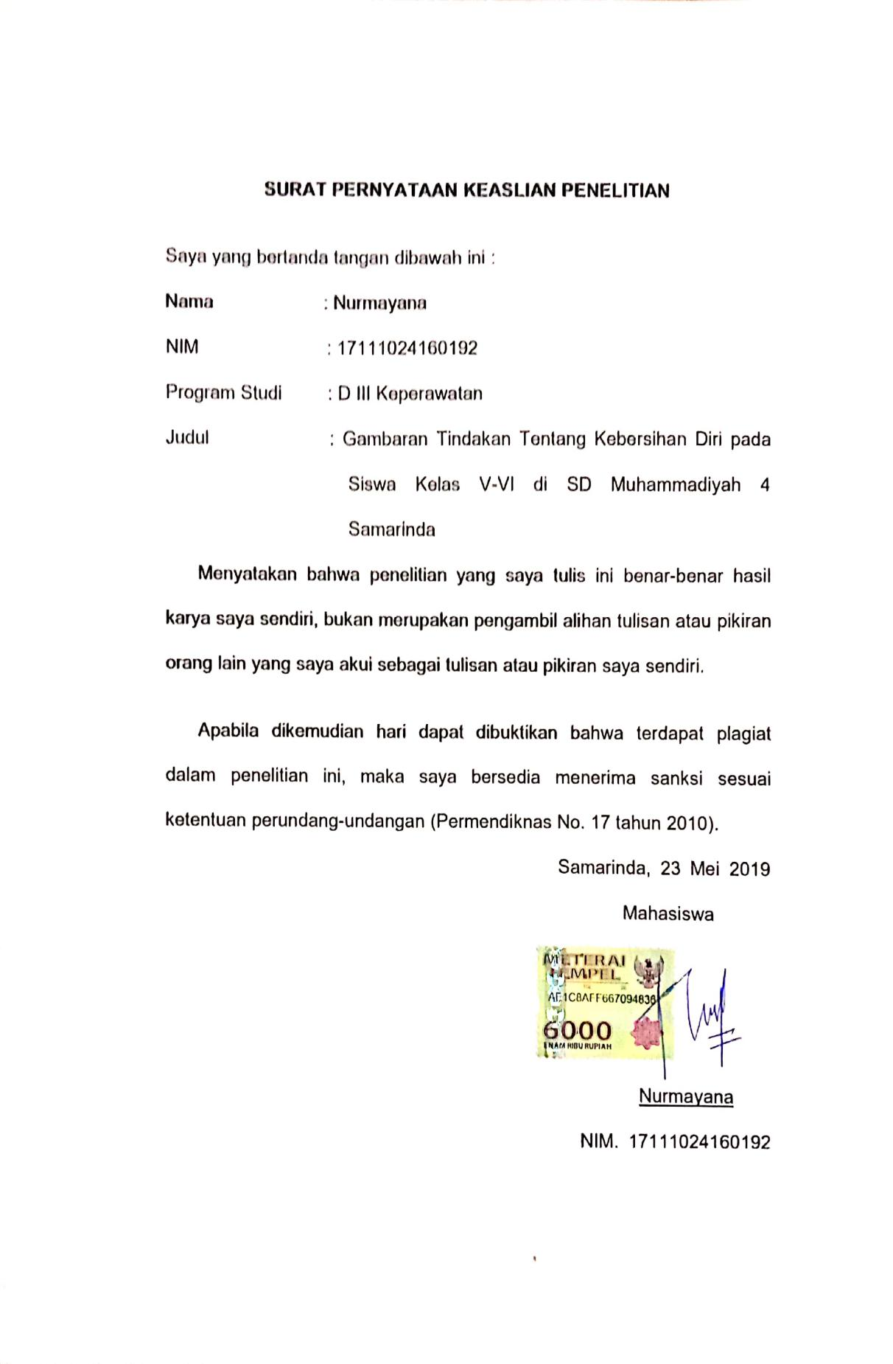
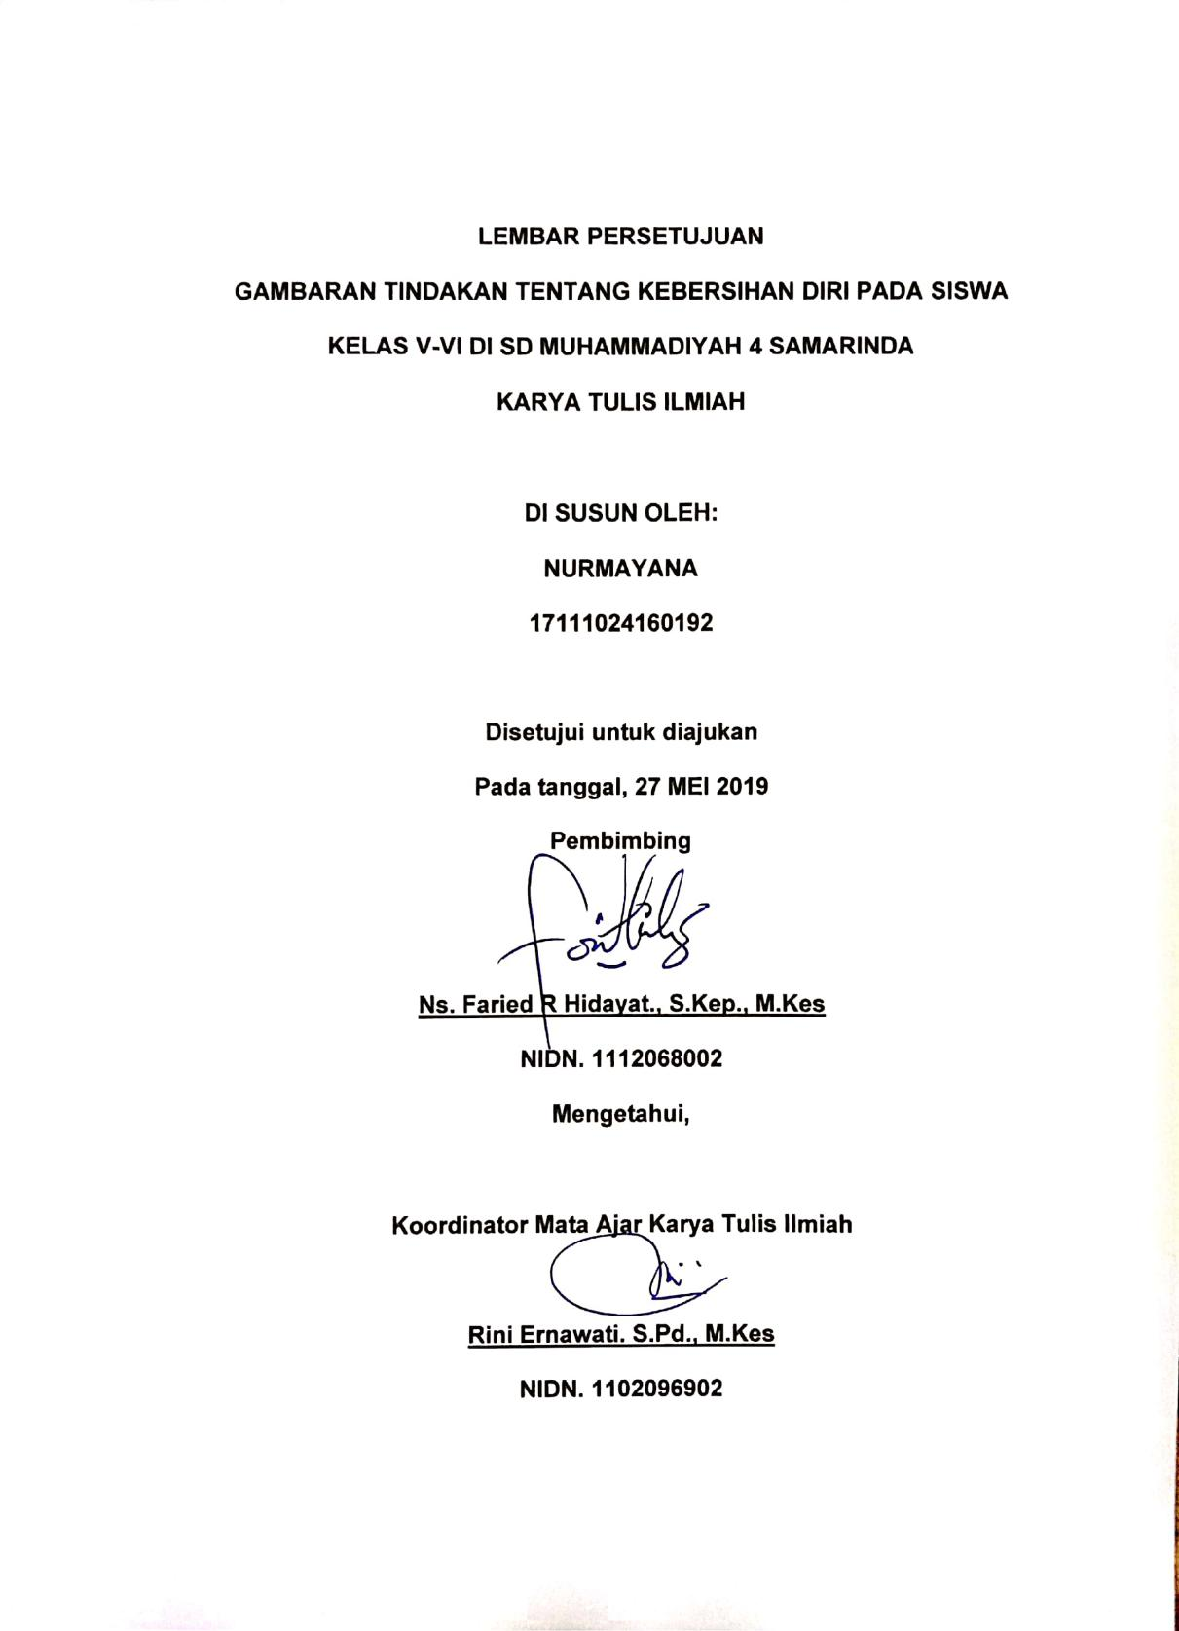

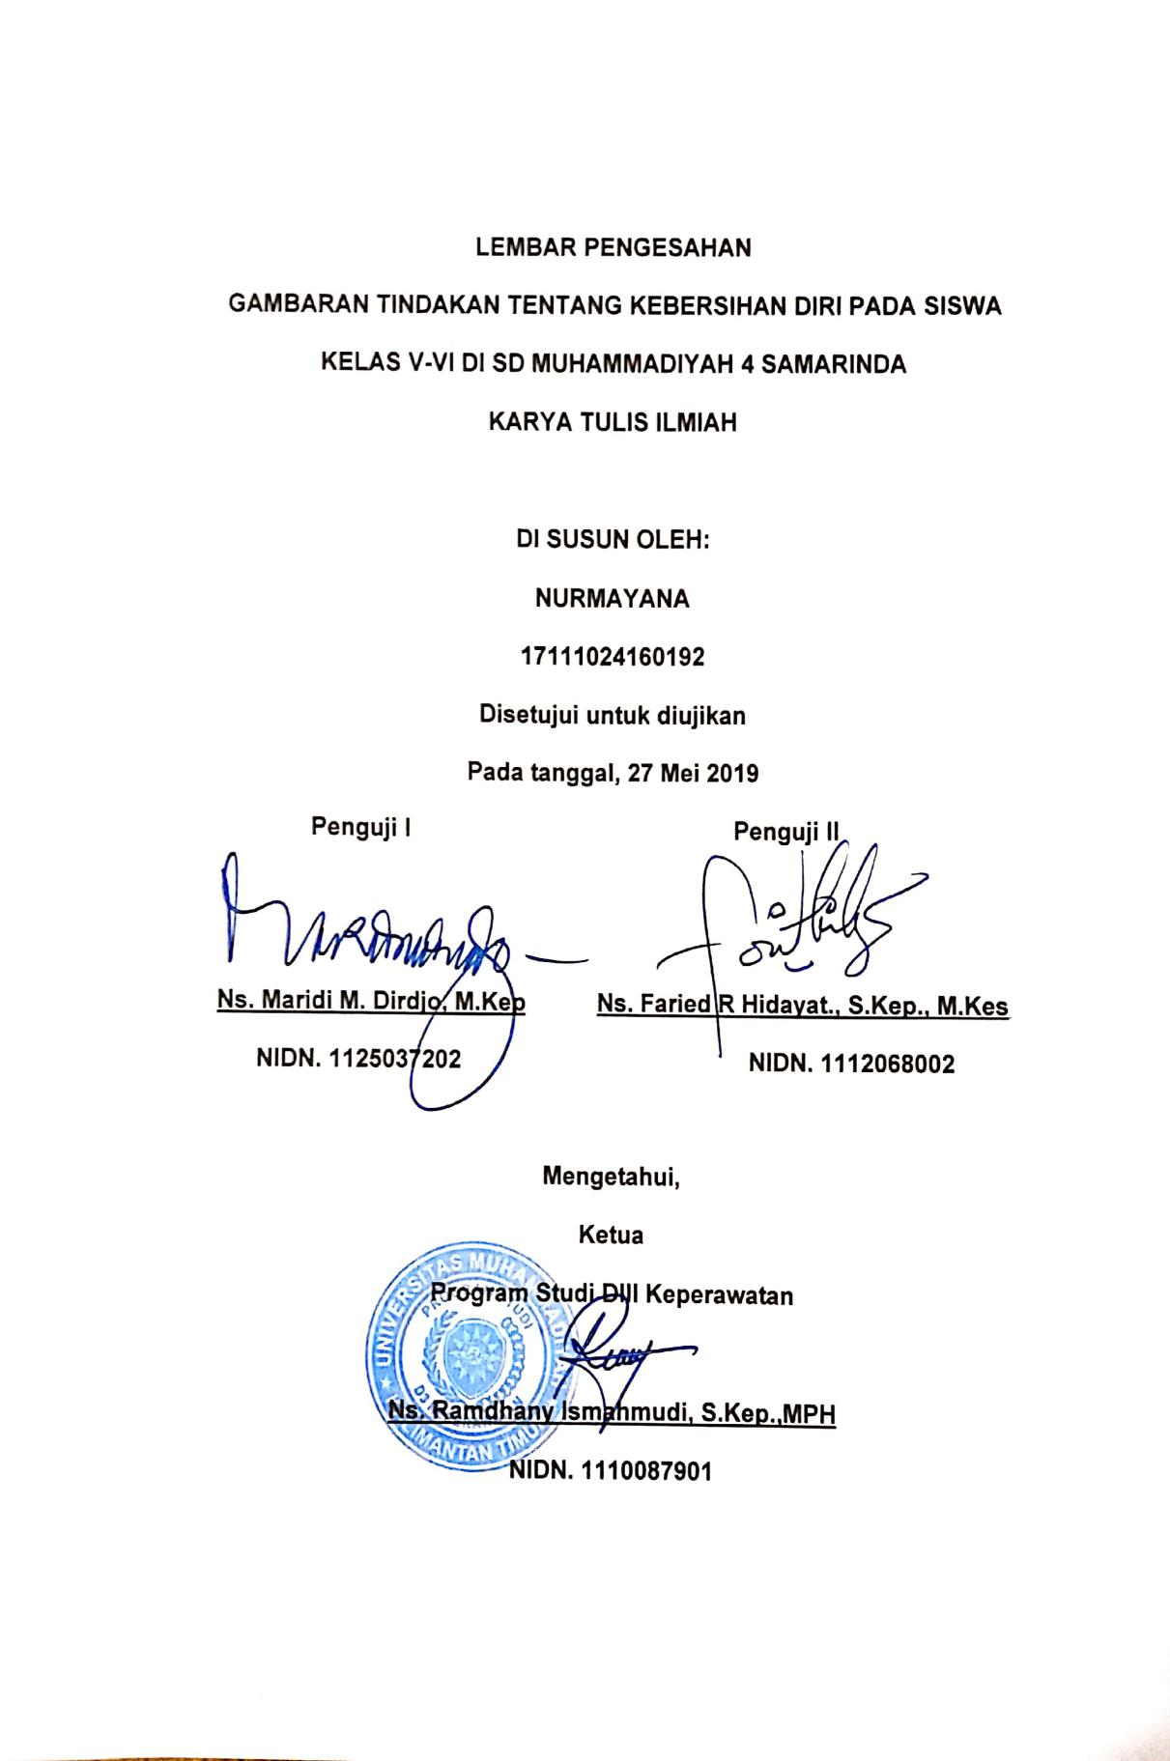

Gambaran Tindakan Tentang Kebersihan Diri pada Siswa Kelas V-Vi di SD Muhammadiyah 4 Samarinda
Nurmayana, Fareid Rahman Hidayat²

INTISARI

Latar Belakang : Kebersihan diri individu merupakan upaya dalam menjaga kebersihan dan kesehatan dirinya untuk memperoleh kesejahteraan fisik dan psikologis. Adapun pentingnya kebersihan diri dapat meningkatkan derajat kesehatan individu, sehingga mencegah timbulnya penyakit pada diri sendiri serta orang lain.

Tujuan : Penelitian ini bertujuan mengetahui gambaran tindakan tentang kebersihan diri pada siswa kelas V-VI di SD Muhammadiyah 4 Samarinda.

Metode : Penelitian ini adalah jenis penelitian deskriptif. Populasi dalam penelitian ini berjumlah 249 siswa/i. Pengambilan sampel menggunakan teknik Stratified Prpotional Random Sampling. Besar sampel adalah 71 siswa/i. Analisa yang digunakan adalah analisa univariat.

Hasil : Hasil penelitian terhadap tindakan kebersihan diri anak menunjukkan pada anak yang bertindak positif ada 43 orang (60,6%) dan yang bertindak negatif ada 28 orang (39,4%).

Kesimpulan : Hasil penelitian dapat disimpulkan bahwa bahwa sebagian besar anak bertidak positif yaitu 60.6% dalam menjaga kebersihan diri mereka. Hal ini dapat disarankan bahwa pihak sekolah harus dapat meningkatkan penyediaan informasi tentang perawatan kebersihan diri kepada siswa yang didukung oleh Usahan Kesehatan Sekolah (UKS)

Kata Kunci : Tindakan, Kebersihan Diri, Siswa Sekolah Dasar

Describe the Action of Personal Hygiene in Students of Class V-Vi at Elementary School of Muhammadiyah 4 Samarinda
Nurmayana,Faried Rahman Hidayat²

ABSTRACT

Background: Individual personal hygiene is an effort to maintain cleanliness and health to obtain physical and psychological well-being. The importance of personal hygiene can improve the health of individuals, so as to prevent the onset of disease in themselves and others.

Objective: This research to describe the action of personal hygiene in students of class V-VI at Elementary School Muhammadiyah 4 Samarinda.

Method: This research is a type of descriptive research. The population in this research amounted to 249 students. Sampling uses the Stratified Prpotional Random Sampling technique. The sample size is 71 students. The analysis used is univariate analysis.

Results: The results of the research on children's personal hygiene action showed that there were 43 people who act positively (60.6%) and those who act negatively were 28 people (39.4%).

Conclusion: The results of the research can be concluded that most children act positively that is 60.6% in maintaining their personal hygiene. It can be suggested that the school should be able to improve the provision of information on personal hygiene care to students supported by School Health Efforts (UKS)

Keywords: Action, Personal Hygiene, Elementary School Students

MOTTO
”Bagi tiap sesuatu terdapat ujian dan cobaan, dan ujian serta cobaan terhadap umatku ialah harta benda”.
( HR. Tirmidzi )

KATA PENGANTAR
Puji syukur penulis panjatkan kehadirat Tuhan Yang Maha Esa karena dengan rahmat, karunia, serta taufik dan hidayah-Nya penulis dapat menyelesaikan karya tulis ilmiah penelitian mengenai “Gambaran Perilaku tentang Kebersihan Diri pada Siswa Kelas V-VI di SD Muhammadiyah 4 Samarinda” ini dengan baik meskipun banyak kekurangan didalamnya.
Penulis sangat berharap makalah ini dapat berguna dalam rangka menambah wawasan serta pengetahuan kita. Penulis juga menyadari sepenuhnya bahwa di dalam karya tulis ilmiah ini terdapat kekurangan dan jauh dari kata sempurna. Oleh sebab itu, penulis berharap adanya kritik, saran dan usulan demi perbaikan karya tulis ilmiah yang telah penulis buat di masa yang akan datang.
Dalam kesempatan ini dengan segenap kerendahan hati penulis mengucapkan terima kasih kepada yang terhormat :
- Bapak Prof. Dr. Bambang Setiaji selaku rektor Universitas Muhammadiyah Kalimantan Timur.
- Bapak Ghozali M.H,. M.kes selaku dekan Universitas Muhammadiyah Kalimantan Timur.
- Bapak Ns. Ramdhany Ismahmudi, S.Kep., MPH selaku ketua program studi D III Keperawatan Fakultas Kesehatan Dan Farmasi Universitas Muhammadiyah Kalimantan Timur.
- Bapak Ns. Faried R Hidayat, S.Kep., M.Kes selaku pembimbing yang telah memberikan bimbingan, motivasi, dan pengarahan.
- Kepala Sekolah SD Muhammadiyah 4 Samarinda.
- Kedua orang tua saya bapak Nasaruddin dan Ibu Norma yang selalu memberi semangat dan tidak henti – hentinya mendoakan yang terbaik untuk saya.
- Orang – orang terdekat saya Tiara Pujiasti, Bella Dwi Lestari, Riskhi S Handayni, Nindy Letyana, Indah Ardina, Sofia J Zahra, dan yang telah membantu dan memberi semangat setiap harinya.
Semoga Allah SWT senantiasa memberikan Rahmat dan KaruniaNya kepada semua pihak yang telah memberikan segala bantuan tersebut di atas. Karya tulis ilmiah ini tentu saja masih jauh dari kata sempurna, sehingga peneliti dengan senang hati menerima kritik demi perbaikan.

Samarinda, 27 Mei 2019

Penulis

DAFTAR ISI

Halaman Sampul.........................................................................................i
Halaman Judul...........................................................................................ii
Halaman Pengesahan..............................................................................iii
Halaman Persetujuan...............................................................................iv
Motto...........................................................................................................v
Kata Pengantar.........................................................................................vi
Daftar Isi...................................................................................................vii
Daftar Tabel.............................................................................................viii
Daftar Gambar...........................................................................................ix
Daftar Lampiran.........................................................................................x
BAB I Pendahuluan
- Latar Belakang.............................................................................1
- Rumusan Masalah........................................................................3
- Tujuan Penelitian..........................................................................3
- Manfaat Penelitian........................................................................4

BAB II Tinjauan Pustaka
- Telaah Pustaka...........................................................................6
- Kerangka Teori.........................................................................16
- Kerangka Konsep.....................................................................17
- Pertanyaan Penelitian..............................................................17
BAB III Metodologi Penelitian
- Jenis dan Rancangan Penelitian...............................................18
- Populasi dan Sampel................................................................19
- Waktu dan Tempat Penelitian...................................................21
- Definisi Operasional dan Variabel Penelitian............................21
- Instrumen Penelitian..................................................................23
- Uji Validitas dan Reliabilitas......................................................25
- Teknik Pengumpulan Data........................................................27
- Teknik Analisis Data..................................................................28
- Jalannya Penelitian...................................................................31
BAB IV HASIL PENELITIAN DAN PEMBAHASAN
- Gambaran Umum Sekolah Dasar..............................................33
- Hasil Penelitian...........................................................................34
- Pembahasan..............................................................................35
- Kendala Dan Keterbatasan Penelitian........................................38

BAB V KESIMPULAN DAN SARAN
- Kesimpulan.....................................................................................40
- Saran..............................................................................................41
DAFTAR PUSTAKA.................................................................................43

DAFTAR GAMBAR
Bagan 2.1 Kerangka teori penelitian......................................................16
Bagan 2.1 Kerangka konsep penelitian..................................................16

DAFTAR TABEL
Tabel 3.1 Definisi Operasional..................................................................22
Tabel 3.2 Kisi-kisi kuesioner......................................................................24
Tabel 4.1 Distribusi Usia............................................................................34
Tabel 4.2 Jenis Kelamin............................................................................34
Tabel 4.3 Perilaku Kebersihan diri.............................................................35

DAFTAR LAMPIRAN
Lampiran 1 Lembar kuesioner penelitian
Lampiran 2 Lembar kuesioner
Lampiran 3 Lembar tabulasi Excel
Lampiran 4 Lembar Output data
Lampiran 5 Lembar SPSS
Lampiran 6 Biodata Peneliti
Lampiran 7 Lembar Keaslian Peneliti
Lampiran 8 Lembar Penjelasan Peneliti
Lampiran 9 Lembar Persetujuan Menjadi Responden

BAB I
PENDAHULUAN
- Latar Belakang
Kebersihan diri adalah kebersihan dan kesehatan diri yang bertujuan untuk mencegah timbulnya penyakit pada diri sendiri atau orang lain (Tarwoto dan Wartonah, 2011). Menurut Rejeki (2015), Kebersihan diri merupakan kebersihan yang dilakukan untuk mempertahankan kesehatan, baik secara fisik maupun psikologis. Kebersihan diri yang dimaksud yaitu mencakup kebersihan kulit, kebersihan rambut, kebersihan gigi dan mulut, kebersihan mata, kebersihan kuku tangan dan kuku kaki, serta kebersihan telinga (Rejeki, 2015). Kebersihan diri merupakan kebutuhan dasar seorang manusia. Sehingga sangat penting untuk mengajarkan bagaimana cara menjaga kebersihan diri pada anak usia sekolah (Islamudin dkk, 2017). Tindakan menjaga kebersihan diri adalah suatu upaya untuk memberdayakan siswa, guru, serta masyarakat lingkungan sekolah agar menjadi tahu, mau, serta mampu mempraktekkan bagaimana cara menjaga kebersihan diri dan aktif dalam mewujudkan sekolah sehat, sehingga dengan demikian tercipta sekolah yang bersih dan sehat, yang berdampak pada siswa, guru, dan masyarakat lingkungan sekolah yang terlindung dari berbagai ancaman dan gangguan penyakit (Solehati dkk, 2015). Word Health Organization (WHO) mengatakan bahwa diare membunuh 100.00 anak Indonesia dalam setahun. Salah satu cara untuk mengurangi kasus diare yaitu dengan melakukan tindakan hidup bersih dan sehat (PHBS) (Kartika, Widagdo, & Sugiharto, 2016). Wilayah Kalimantan Timur khususnya dikota Samarinda angka kejadian diare dari tahun 2012-2014. Angka diare di tahun 2012 sejumlah 14.271, tahun 2013 sejumlah 13.200, tahun 2014 sejumlah 11.026. (Dinkes Samarinda, 2016). Berdasarkan studi pendahuluan yang dilakukan pada tanggal 7 Desember 2018 pada siswa kelas V-VI di SD Muhammadiyah 4 Samarinda. Setelah dilakukan wawancara dengan 24 orang siswa SD dan 2 orang guru penanggung jawab UKS di masing-masing sekolah. Didapatkan hasil bahwa dari 24 siswa terdapat 6 siswa tidak mengetahui indikator kebersihan diri disekolah. Tetapi 5 orang siswa mengatakan mengetahui tahap-tahap kebersihan diri. Sedangkan 6 orang siswa mengatakan bahwa sejauh ini pengetahuan tentang kebersihan diri namun tahap-tahapnya tidak sesuai dengan urutannya. Dan 7 siswa lainnya mengatakan tidak mengetahui tahap-tahap kebersihan diri. Dari 24 siswa mengatakan mempunyai hambatan ketika mencuci tangan yaitu tidak terdapatnya fasilitas sabun wastafel dan terkadang air wastafel juga tidak mengalir dan ketika mengalir terkadang air wastafel juga kotor. Sedangkan hasil wawancara dengan 2 orang guru penanggung jawab UKS mengatakan bahwa sudah menerapkan tindakan hidup bersih dan sehat disekolah tetapi ada saja siswa yang tidak menerapkan. Sekolah juga sudah memfasilitasi wastafel perkelas tetapi pihak sekolah tidak menyiapkan sabun karena jika ingin membeli perlengkapan biasanya siswa memakai uang kas dikelas masing-masing. Untuk menerapkan tindakan hidup bersih dan sehat dengan kebiasaan mencuci tangan memiliki hambatan dikarenakan terdapat beberapa siswa yang jarang sekali menerapkan cuci tangan yang benar padahal guru-guru sudah mengajarkan dan menerapkan tujuh langkah mencuci tangan.
- Rumusan Masalah
Berdasarkan latar belakang di atas rumusan masalah sebagai berikut Bagaimana Gambaran Tindakan Tentang Kebersihan Diri Pada Siswa Kelas V-VI SD Muhammadiyah 4 Samarinda?
- Tujuan Penelitian

- Tujuan Umum
Untuk mengetahui Gambaran Tindakan tentang Kebersihan Diri Pada Siswa Kelas V-VI SD Muhammadiyah 4 Samarinda.

- Tujuan Khusus
- Mengidentifikasi karakteristik (umur, jenis kelamin, dan kelas) responden klien kebersihan diri di SD Muhammadiyah 4 Samarinda.
- Mengidentifikasi karakteristik tindakan siswa/siswi tentang kebersihan diri di SD Muhammadiyah 4.
- Mengidentifiksi karakteristik pengetahuan siswa/siswi tentang tindakan kebrsihan diri di SD Muhammadiyah 4 Samainda
- Mengidentifikasinkarakteristik sikap siswa/siswi tentang tindakan kebersihan diri di SD Muhammadiyah 4 Samarinda
- Manfaat Penelitian
- Bagi Peneliti Menambah pengetahuan dan memberi pengalaman dalam melaksanakan penelitian khususnya tentang kebersihan diri
- Bagi Ilmu Keperawatan Sebagai bahan masukan sumber dan data dalam penelitian yang ada hubungannya dengan kebersihan diri serta meningkatkan ilmu pengetahuan bidang kesehatan khususnya ilmu keperawatan.
- Bagi Institusi Pendidikan Untuk memberikan wawasan atau sebagai bahan kajian bagi mahasiswa yang ada hubungannya dengan kebersihan diri

BAB II
TINJAUAN PUSTAKA
- Telaah Pustaka
- Kebersihan diri
- Pengertian
Personal Higiene berasal dari bahasa yunani, yaitu personal yang artinya perorangan dan higiene berarti sehat. Kebersihan dan kesehatan seseorang untuk kesejahteraan fisik dan psikis (Tarwoto dan Wartonah, 2010).
Kebersihan diri adalah cara perawatan diri untuk memelihara kesehatan. Pemeliharaan kebersihan perorangan diperlukan untuk kenyamanan individu, keamanan, dan kesehatan. Praktek kebersihan sama dengan meningkatkan kesehatan (Potter dan Perry, 2012).
- Tujuan kebersihan diri
(Tarwoto dan Wartonah, 2010), Adapun tujuan dari kebersihan diri adalah :
- Meningkatkan derajat kesehatan seseorang
- Memelihara kebersihan diri seseorang
- Memperbaiki kebersihan diri yang kurang
- Pencegahan penyakit
- Meningkatkan kepercayaan diri seseorang
- Menciptakan keindahan.
- Macam – macam kebersihan diri
Menurut Potter dan Perry (2012) bahwa macam – macam kebersihan diri adalah sebagai berikut :
Perawatan kulit
Kulit merupakan organ aktif yang berfungsi sebagai pelindung, sekresi, eksresi, dan pengaturan temperatur. Kulit memilikii tiga lapisan utama : Epidermis, dermis, dan subkutan. Epidermis disusun beberapa lapisan tipis dari sel yang mengalami tahapan berbeda dari maturasi.
- Perawatan kaki dan kuku
Kaki dan kuku seringkali memerlukan perhatian khusus untuk mencegah infeksi, bau, dan cedera pada jaringan. Perawatan dapat digabungkan selama mandi atau pada waktu yang terpisah. Seringkali orang tidak sadar akan masalah kaki dan kuku sampai terjadi nyeri atau ketidaknyamanan. Masalah dihasilkan karena perawatan yang salah atau kurang terhadap kaki dan tangan seperti menggigit kuku atau pemotongan yang tidak tepat.
- Perawatan Mulut
Kebersihan mulut membantu mempertahankan status
kesehatan mulut, gigi dan bibir. Menggosok membersih gigi dari partikel-partikel makanan, plak, bakteri, masase gusi dan mengurangi ketidaknyamanan yang dihasilkan dari bau dan rasa yang tidak nyaman.
- Perawatan Rambut
Penampilan dan kesejahteraan seseorang seringkali tergantung dari cara penampilan dan perasaan mengenai rambutnya. Penyakit atau ketidakmampuan mencegah untuk memelihara perawatan rambut sehari-hari. Rambut akan terlihat kusut dan tidak sehat untuk memotong rambut, menyisir dan bershampo adalah cara untuk perawatan rambut.
- Perawatan Mata
Secara normal tidak ada perawatan khusus yang di perlukan untuk mata karena secara terus menerus dibersihkan air mata dan kelopak mata dan bulu mata mencegah masuknya partikel asing.
- Perawatan Telinga
Kebersihan telinga mempunyai implikasi untuk ketajaman pendengaran bila benda asing berkumpul pada kanol telinga luar yang mengganggu konduksi suara. Kebersihan telinga dengan cara membersihkan telinga secara teratur dan jangan mengorek-ngorek telinga dengan benda tajam.

- Perawatan Hidung
Hidung memberikan indera penciuman tetapi juga memantau temperatur dan kelembaban udara yang di hirup serta mencegah masuknya partikel asing kedalam sistem pernafasan.
- Faktor – faktor yang mempengaruhi kebersihan diri
Faktor-faktor yang dapat mempengaruhi menurut Potter dan Perry (2012) yaitu :
- Citra tubuh
Penampilan umum dapat menggambarkan pentingnya kebersihan. Citra tubuh merupakan konsep subjektif seseorang tentang penampilan fisiknya. Citra tubuh ini sering berubah, citra tubuh mempengaruhi cara mempertahankan kebersihan. Citra tubuh dapat berubah akibat adanya pembedahan atau penyakit fisik maka harus membuat suatu usaha ekstra untuk meningkatkan kebersihan.
- Praktik sosial
Kelompok - kelompok sosial dapat mempengaruhi praktik kebersihan. Selama masa kanak-kanak, anak-anak mendapatkan praktik kebersihan dari orang tua ataupun guru disekolah. Kebiasaan keluarga, jumlah orang dirumah, kesediaan air mengalir hanya merupakan beberapa faktor yang mempengaruhi perawatan kebersihan.
- Status sosio ekonomi
Sumber daya ekonomi mempengaruhi jenis dan tingkat praktik kebersihan yang dilakukan. Apakah dapat menyediakan bahan-bahan penting seperti shampo, pasta gigi, dll (alat-alat yang membantu dalam memelihara kebersihan diri dan lingkungan).
- Komponen kebersihan diri
- Kebiasaan Cuci Tangan dengan Sabun
Perilaku cuci tangan pakai sabun bukan merupakan perilaku yang biasa dilakukan sehari-hari. Rendahnya perilaku cuci tangan pakai sabun dan tingginya tingkat efektivitas perilaku cuci tangan pakai sabun dalam mencegah penularan penyakit, maka sangat penting adanya upaya promosi kesehatan bermaterikan peningkatan cuci tangan tersebut. Dengan demikian dapat dipahami betapa perilaku ini harus dilakukan, antara lain karena alasan sebagai berikut:
- Mencuci tangan pakai sabun dapat mencegah penyakit yang dapat menyebabkan ratusan ribu anak meninggal setiap tahunnya.

- Mencuci tangan dengan air saja tidak cukup.
- Cuci tangan pakai sabun adalah satu satunya intervensi kesehatan yang paling “cost-effective” jika dibandingkan dengan hasil yang diperolehnya.
Waktu yang tepat untuk mencuci tangan pakai sabun yang harus diperhatikan, yaitu saat-saat sebagai berikut:
- Sebelum makan
- Sebelum menyiapkan makanan
- Setelah buang air besar
- Setelah memegang hewan
Cuci tangan 6 langkah pakai sabun yang baik dan benar menurut WHO (2016).
- Basahi kedua telapak tangan memakai air yang mengalir, ambil sabun kemudian usap dan gosok kedua telapak tangan.
- Usap dan gosok kedua punggung tangan secara bergantian.
- Gosok sela-sela jari hingga bersih.
- Bersihkan ujung jari secara bergantian dengan megatupkan.
- Gosok dan putar kedua ibu jari secara bergantian
- Letakkan ujung jari ke telapak tangan kemudian gosok perlahan.
Beberapa manfaat yang dapat diperoleh setelah seseorang melakukan cuci tangan pakai sabun, yaitu:
1) membunuh kuman penyakit yang ada ditangan,
2) mencegah penularan penyakit seperti typus, flu burung, flu
babi,
3) tangan menjadi bersih dan bebas kuman. (Rahmani, 2010
dalam Lestari, 2011).
- Kebiasaan Kontak dengan Tanah dan Penggunaan Alas Kaki
Tanah merupakan media yang mutlak diperlukan oleh cacing tambang untuk melangsungkan proses perkembangannya. Telur cacing yang keluar bersama feses pejamu (host) mengalami pematangan ditanah. Adanya kontak pejamu dengan larva filariform yang terinfeksi menyebabkan terjadinya penularan. Pola bermain anak pada umumnya tidak terlepas dari tanah sementara pada saat itu anak bermain seringkali lupa menggunakan alas kaki. (Sumanto, 2010)
- Kebersihan Kuku
Kuku merupakan lempeng keratin mati yang dibentuk oleh sel-sel epidermis matriks kuku. Matriks kuku terletak dibawah bagian proksimal dilempeng kuku dalam demis kuku. Bagian ini dapat terlihat sebagai suatu daerah putih yang disebut lunula, yang tertutup oleh lipatan kuku bagian proksimal dan kutikula. Oleh karena rambut maupun kuku merupakan struktur keratin yang mati, maka rambut dan kuku tidak mempunyai ujung saraf dan tidak mempunyai aliran darah. Kuku akan melindungi jari-jari tangan dan kaki dengan menjaga fungsi sensoriknya yang sangat berkembang, serta meningkatkan fungsi fungsi halus tertentu seperti fungsi mengangkat benda-benda kecil. (Muttaqin dan Sari, 2011)
- Tindakan
- Pengertian
Tindakan adalah respon individu terhadap suatu stimulus atau suatu tindakan yang dapat diamati dan mempunyai frekuensi spesifik, durasi dan tujuan baik disadari maupun tidak. Tindakan merupakan berbagai kecenderungan untuk bertindak dari segi praktik. Sikap belum tentu terwujud dalam bentuk tindakan. Untuk mewujudkan sikap menjadi tindakan, diperlukan suatu kondisi yang memungkinkan, seperti fasilitas dan sarana prasarana. (Waridiah, 2016)
- Batasan Tindakan
Tindakan dibedakan dalam 2 domain diantaranya:

- Pengetahuan
Merupakan domain yang sangat penting dalam membentuk tindakan seseorang. Pengetahuan sendiri memiliki arti hasil dari mengetahui yang terjadi setelah seseorang melakukan penginderaan terhadap suatu objek tertentu.
- Sikap
Sikap merupakan predisposisi tindakan suatu perilaku atau bisa diartikan sebagai reaksi atau respon yang masih tertutup dari seseorang terhadap suatu stimulus atau objek.
- Siswa Sekolah Dasar (SD)
- Pengertian
Hurlock (Halimah dan Kauryan,2010) menyatakan bahwa rentang masa kanak-kanak dibagi menjadi 2 periode yang berbeda, yaitu awal dan akhir. Periode awal berlangsung dari umur 2-6 tahun, sedangkan periode akhir masa kanak-kanak berkisar antara 6 sampai tiba saat nya anak matang secara seksual, dengan demikian awal masa kanak-kanak dimulai sebagai penutup masa bayi. Usia dimana ketergantungan secara praktis sudah dilewati, diganti dengan tumbuhnya kemandirian dan berakhir disekitar usia dasar.
Menurut Janke , Comenius, Buhler, dan Hetzer (Halimah dan Kauryan,2010) menganggap usia 6 tahun sebagai usia yang cukup matang untuk sekolah. Anak usia dasar umumnya telah memiliki perbendaharaan kata yang cukup banyak. Anak usia SD juga memiliki kemampuan membayangkan seperti anak-anak seusianya, dapat mengemukakan secara verbal ide-ide dan pikirannnya dengan baik.
- Karakteristik anak sekolah dasar ( SD)
Pembahasan mengenai perkembangan ranah-ranah psikofisik fokus pada proses-proses perkembangan yang dipandang memiliki keterkaitan langsung dengan kegiatan belajar siswa. Proses-proses perkembangan tersebut meliputi:
- Perkembangan fisik siswa
Ketika seorang anak memasuki SD pada umur 6/7 tahun-12/13 tahun, perkembangan fisiknya mulai tampak benar-benar seimbang dan proporsional. Artinya, organ-organ jasmani tumbuh sersasi dan tidak lebih panjang atau tidak lebih besar dari yang semestinya. Misalnya, ukuran tangan kanan tidak lebih panjang dari pada tangan kiri atau ukuran leher tidak lebih besar daripada ukuran kepala yang disanggah nya.

- Perkembangan sosial dan moral
Perkembangan sosial hampir dipastikan juga perkembangan moral, sebab prilaku moral pada umumnya merupakan unsur sundamental dalam bertingkahlaku sosial. Seorang siswa hanya akan mampu berprilaku sosial tertentu secara memadai apabila menguasai pemikiran norma prilaku moral yang diperlukan untuk situasi tersebut.
- Kerangka Teori
Kerangka teori penelitian merupakan kumpulan teori yang mendasari topik penelitian, yang disusun berdasar pada teori yang sudah ada dalam tinjauan teori dan mengikuti kaedah input, proses dan output (Saryono, 2011).

Tindakan
Njh Kebersihan Diri ( Potter dan Perry, 2012)
Siswa SD
Kebersihan Diri :
- Pengertian kebersihan diri
- Tujuan kebersihan diri
- Faktor yang mempengaruhi kebersihan diri
- Komponen kebersihan diri
Macam-macam kebersihan diri :
- Perawatan kaki dan kuku
- Perawatan mulut
- Perawatan rambut
- Perawatan mata
- Perawatan telinga
- Perawatan hidung

Gambar 2.1 kerangka teori penelitian

- Kerangka Konsep
Kerangka konsep merupakan obstraksi yang terbentuk oleh generalisasi dari hal-hal yang khusus. Oleh karena konsep merupakan abtraksi, maka konsep tidak dapat langsung diamati atau diukur. Konsep hanya dapat diamati melalui konstruk atau yang lebih dikenal dengan nama variabel. Jadi variabel adalah sesuatu yang bervariasi (Notoatmodjo, 2010).
Kebersihan Diri
Tindakan
Siswa SD

Nilai ≤ median (29,00) subjek berperilaku negatif
Nilai ≥ median (29,00) subjek berperilaku positif

Gambar 2.2 kerangka konsep penelitian
- Pertanyaan Penelitian
Bagaimana gambaran tindakan tentang kebersihan diri pada siswa SD?

BAB III
METODOLOGI PENELITIAN
- Jenis dan Rancangan Penelitian
Menurut Nursalam (2013). Desain atau rancangan penelitian adalah sesuatu yang sangat penting dalam penelitian, memungkinkan pengontrolan maksimal beberapa faktor yang dapat mempengaruhi akurasi suatu hasil. Dapat digunakan peneliti sebagai petunjuk dalam perencanaan dan pelaksanaan penelitian untuk mencapai suatu tujuan atau menjawab suatu tahap keputusan yang dibuat oleh peneliti berhubungan dengan bagaimana suatu penelitian biasa diterapkan.
Jenis penelitian ini termasuk penelitian deskriptif, penelitian deskriptif adalah suatu metode penelitian yang digunakan dengan tujuan utama untuk membuat gambaran atau deskriptif tentang suatu keadaan secara obyektif (Notoadmojo, 2010). Penelitian ini untuk menggambarkan tindakan tentang kebersihan di pada siswa kelas V-VI SD Muhammadiyah 4 Samarinda. Hal ini sesuai dengan pengertian sekriptif yaitu suatu metode penelitian yang dilakukan untuk membuat menggambarkan atau mendeskriptifkan yang terjadi di kalangan anak sekolah.

- Populasi dan Sampel
- Populasi
Populasi adalah keseluruhan subyek penelitian atau wilayah generalisasi yang terdiri dari subyek maupun obyek yang mempunyai kuantitas dan karakteristik tertentu yang ditetapkan oleh peneliti untuk dipelajari dan ditarik kesimpulan (Hasdianah, 2015). Populasi dalam penelitian ini adalah seluruh Siswa SD pada kelas 5 dan 6 SD Muhammadiyah 4 Samarinda dengan keseluruhan siswa/siswi yang berjumlah 249 siswa/siswi.
- Sampel
Sampel adalah sebagian atau wakil populasi yang diteliti. Dinamika penelitian sampel apabila kita bermaksud untuk menggeneralisasikan hasil penelitian sampel (Arikunto, 2010). Sampel adalah bagian dari populasi yang diambil menggunakan cara – cara tertentu. Teknik sampling dalam pengambilan data ini menggunakan Stratified Prpotional Random Sampling. Berdasarkan ciri atau sifat-sifat populasi yang telah diketahui sebelumnya dengan rumus yang digunakan untuk menentukan sample yaitu :
$$n=\frac{N}{1+N\left(d^{2}\right)}$$
Keterangan :
n = besar sample
N = besar populasi
d = presisi tingkat ketepatan yang di inginkan (0,1/0,05)
Dalam penelitian ini, jumlah populasi (N) adalah 249 siswa/siswi, dalam presisi tingkat ketepatan 10% atau d = 0,1 , sehingga besar sample penelitian ini dapat diketahui melalui rumus diatas, maka dapat dihitung :
$$n=\frac{249}{1+249({0,1}^{2})}$$
$$n=\frac{249}{1+249(0,01)}$$
$$n=\frac{249}{1+2,49}$$
$$n=\frac{249}{3,49}$$
$$n=71$$

Dari rumus tersebut didapatkan bahwa populasi yang dapat dijadikan sample minimal yang dibutuhkan sebesar 71 responden. Sample diambil sebagai responden dengan memenuhi kriteria inklusi dan eksklusi sebagai berikut :
- Kriteria Inklusi
Kriteria inkulsi adalah kriteria dimana subjek penelitian dapat mewakili sample penelitian yang memenuhi syarat menjadi sample (Sibagaring, dkk, 2010). Pada penelitian yang merupakan kriteria inklusi adalah :
- Siswa/siswi SD Muhammadiyah 4 Samarinda
- Anak kelas 5 dan 6
- Bersedia jadi responden.
- Kriteria Eksklusi
Kriteria eksklusi adalah kriteria dimana subjek penelitian tidak dapat mewakili sample. Karena tidak mempunyai syarat sebagai sample penelitian (Sibagaring, dkk, 2010). Kriteria eksklusi dalam penelitian adalah :
- Responden menolak
- Siswa yang sedang sakit.
- Waktu dan Tempat Penelitian
- Waktu penelitian
Direncanakan akan dilaksanakan pada Februari – Maret 2019, yang dilakukan pada siswa tentang kebersihan diri.
- Tempat Penelitian
Penelitian ini dilakukan di SD Muhammadiyah 4 Samarinda.
- Definisi Operasional dan Variabel Penelitian
Menurut Sugiono (2011), definisi operasional adalah merupakan kontruksi dengan kata – kata yang menggambarkan tindakan atau gejala yang diamati, dapat diuji kebenarannya oleh orang lain. Definisi operasional dalam penelitian ini diuraikan seperti table berikut ini:

Tabel 3.1 tabel definisi operasional
Variabel | Definisi Operasional | Cara Ukur | Hasil Ukur | Skala Ukur
Gambaran tindakan tentang kebersihan diri pada siswa kelas V-VI SD Muhammadiyah 4 Samarinda | Segala tindakan yang dilakukan siswa/siswi kelas V-VI SD Muhammadiyah 4 Samarinda tentang kebersihan diri:  - Macam-macam kebersihan diri  - Komponen kebersihan diri  - Cara kebersihan diri | Menggunakan kuisioner dengan menggunakan skala ukur Likert :  favorable jika menjawab selalu = 4, sering = 3, kadang-kadang = 2, tidak pernah = 1, dan untuk skoring jawaban yang unfavorable sebaliknya menjawab jika selalu = 1, sering = 2, kadang-kadang = 3, tidak pernah = 4 . | - Nilai ≥ median (29,00) berarti subjek bertindak positif  - Nilai < median (28,00) berarti subjek bertindak negatif | Ordinal

- Instrumen Penelitian
Penelitian merupakan aktivitas ilmiah yang sistematis, terarah dan bertujuan, maka data informasi yang dikumpulkan harus relevan dengan persoalan yang dihadapi, artinya dat ain bertalian, mengena dan tepat (Arikunto, 2010). Instrumen penelitian adalah alat atau fasilitas yang digunakan oleh peneliti dalam mengumpulkan data agar pekerjaan lebih mudah dan hasilnya lebih baik (Setiadi, 2013). Dalam kuisioner yang langsung diisi oleh responden, yang akan sebelumnya peneliti akan memberikan penjelasan kepada responden sebelum mengisi kuesioner yang diberikan oleh peneliti.
Kuesioner adalah sejumlah pertanyaan atau pernyataan tertulis yang dibaca dan dijawab oleh responden penelitian (Putra, 2010). Instrumen penelitian yang digunakan dalam penelitian ini berupa kuesioner yang memuat beberapa pertanyaan berdasarkan literatur dan kerangka konsep dalam penelitian ini. Pertanyaan tersebut disusun dalam bentuk kolom isian berkaitan dengan variable yang diteliti yaitu kebersihan diri kuisioner terdiri dari dua bagian, yakni:
- Pertanyaan Demografi
Biasanya pertanyaan – pertanyaan yang berhubungan dengan umur, jenis kelamin

- Pertanyaan Pokok
No | Indikator | Nomor Butir Pernyataan |  | Jumlah
No | Indikator | Favorabel | Unfavorabel
1. | Kebersihan Diri
 | Macam – macam kebersihan diri | 1 ,2 ,3, 4, 5, 6, 15 | 8, 12 | 9
 | Komponen kebersihan diri | 9, 10, 14 | 7, 11, 13 | 6
Jumlah |  |  |  | 15
Pertanyaan ini merupaka jantungnya kuesioner. Dari sisi digali semua data yang diperlukan dalam penelitian ini.

Ket : nomor soal yang digaris bawahi adalah soal yang tidak valid
Pada penelitian ini yaitu gambaran tindakan menggunakan Skala Likert, yaitu skala yang akan didapatkan jawaban yang tegas terhadap suatu permasalahan yang dinyatakan,. Skala likert dapat dibuat dalam bentuk pilihan ganda atau dalam bentuk checklist, yang terdiri dari 10 pertanyaan favoarable dan 5 pernyataan unfavorable. Untuk skoring jawaban yang bersifat favorable jika menjawab selalu = 4, sering = 3, kadang-kadang = 2, tidak pernah = 1, dan untuk skoring jawaban yang unfavorable sebaliknya menjawab jika selalu = 1, sering = 2, kadang-kadang = 3, tidak pernah = 4 .

- Uji Validitas dan Reliabilitas
Sebelum instrumen digunakan dilakukan uji coba terlebih dahulu yaitu dengan pengujian validitas dan reliabilitas. Adapun lokasi uji validitas dan reliabilitas penelitian ini adalah SD Muhammadiyah 4 Samarinda dengan jumlah responden sebanyak 30 orang.
- Uji Validitas
Validitas adalah suatu ukuran yang dapat menunjuk sesuatu tingkat – tingkat kevalidan atau keahlian suatu instrumen. Sebaiknya instrument yang kurang valid berarti memiliki validitas yang rendah (Arikunto, 2010). Uji validitas akan diukur kembali di SD Muhammadiyah 4 Samarinda. Sebuah instrumen dikatakan valid apabila mampu mengukur apa yang diinginkan dan mampu mengungkapkan data dari variabel yang diteliti secara tepat.
Untuk mengetahui apakah kuesioner yang disusun tersebut mampu mengukur apa yang hendak diukur maka perlu diuji, dengan uji korelasi antara skor (nilai) tiap-tiap item (pertanyaan) dengan skor nilai kuesioner.
Uji validitas skala likert dihitung dengan rumus kolerasi Product Moment sebagai berikut :

$$r_{xy}=\frac{N\sum{XY-(\sum{X) (\sum{Y)}}}}{\{N\sum{X²}-(\sum{X)²\} \{N\sum{Y)²\}}}}$$

Keterangan :
r_{xy} : Koefisien kolerasi
$\sum{X}$: Jumlah Skor Item
$\sum{Y}$: Jumlah Skor Total (seluruh item)
N : Jumlah responden
Dengan derajat kebebasan (degree of freedom/df = n-2)
Keputusan uji :
- r hitung (r pearson) > r tabel (0,0361) artinya pernyataan tersebut valid.
- r hitung (r pearson) < r tabel (0,0361) artinya pernyataan tersebut tidak valid.
Setelah dilakukan uji validitas dari 15 pernyataan di dapatkan 8 pernyataan yang valid dan 7 pernyataan yang tidak valid.
- Uji Reliabilitas
Setelah mengukur validitas, maka perlu mengukur reliabilitas data. Reliabilitas adalah indeks yang menunjukkan sejauh mana suatu alat ukur dapat dipercaya atau diandalkan. Hasil pengukuran konsisten atau tetap bila dilakukan pengukuran berulang (Saryono dan Anggraeni,2013).
Pada pengujian reliabilitas pada kuesioner menggunakan uji konsistensi internal dengan menggunakan Alpha Cronbach yaitu :
$$r_{11=[\frac{K}{K-1}]}[1-\frac{\sum{σ_{b²}}}{σ²t}]$$
Keterangan :
r₁₁ = Reabilitas instrumen
k = Jumlah soal
$\sum{σ_{b^{2}}}$ = Jumlah varians butir
$σ²t$ = Jumlah varians total
- Teknik Pengumpulan Data
Teknik pengumpulan data adalah suatu proses pengumpulan karakteristik subjek yang diperlukan dalam suatu penelitian (Nursalam, 2013). Alat pengumpulan data atau instrumen yang digunakan dalam penelitian ini berupa angket (kuesioner). Kuesioner ini menggunakan skala gutmen dengan pengambilan data:
- Data primer
Data primer merupakan data yang langsung diambil dari responden yang bersangkutan (Notoatmodjo, 2010). Data primer dalam penelitian ini adalah data – data tentang kebersihan diri pada kelas 5 dan 6 di SD Muhammadiyah 4 Samarinda.

- Data sekunder
Data sekunder merupakan bila peneliti mencari atau mengambil data melalui tangan kedua (Notoatmodjo, 2010). Data sekunder diambil dari guru tentang jumlah siswa dan siswi dan informasi tentang kebersihan diri di SD Muhammadiyah 4 Samarinda.
- Teknik Analisis Data
Analisa data bertujuan mengubah data menjadi informasi. Dalam statistika, informasi yang diperoleh dipergunakan untuk proses pengambilan keputusan, terutama dalam pengujian hipotesis. Langkah yang diambil dalam pengolahan data yaitu dengan cara sebagai berikut:
- Editing
Data perlu diedit untuk memudahkan pengolahan data selanjutnya. Hal yang perlu dilakukan dalam mengedit adalah apakah pertanyaan telah terjawab dengan lengkap, apakah catatan sudah jelas dan mudah dibaca. Jangan sekali – kali mengganti jawaban dan angkat dengan maksud menyesuaikan dengan keinginan peneliti.
- Coding (Pengkodean)
Kegunaan dari coding adalah untuk mempermudah saat analisa data juga mempercepat saat entry data. Pemberian kode pada saat jawaban yang terkumpul dalam kuesioner untuk memudahkan dalam pengelolaan selanjutnya, pemberian kode seperti jenis kelamin perempuan 1 sementara laki – laki berkode 2 dan sebelum dianalisis, terlebih dahulu menetapkan skor untuk setiap item pertanyaan.
- Entering
Data entering adalah memindahkan data yang lebih diubah menjadi kode ke dalam mesin pengolah data program computer yang dapat dipakai untuk mengolah data adalah software computer.
- Cleaning
Data cleaning adalah memastikan bahwa seluruh data yang telah dimasukkan kedalam mesin pengolah data sudah sesuai dengan yang sebenarnya.
- Tabulasi
Tabulasi adalah usaha untuk menyajikan data, terutama pengolahan data yang akan menjurus ke analisis kuantitatif, biasanya pengolahan data seperti ini menggunakan table distribusi frekuensi maupun table siang.
- Uji Normalitas
Uji normalitas ini bertujuan untuk mengetahui data berdistribusi normal atau tidak dengan menggunakan uji kolmogrov-smirnov untuk sampel yang banyak (lebih dari 50 responden) (dahlan,2014).
Cara mengetahui data berdistribusi normal atau tidak ialah :
  - Jika p value < α 0,05 artinya data tersebut berdistribusi tidak normal.
  - Jika p value > α 0,05 artinya data tersebut berdistribusi normal.
Dalam penelitian ini didapatkan hasil p value = 0,001 < 0,05, sehingga dikatakan data tersebut tidak normal.
- Mean
Mean merupakan teknik penjelasan kelompok yang didasarkan atas nilai rata-rata dari kelompok tersebut. Rata-rata ini didapat dengan menjumlahkan data seluruh individu dalam kelompok itu, kemudian dibagi dengan jumlah individu yang ada pada kelompok tersebut (Hasan, 2008). Seperti berikut :
$\tilde{X}= \frac{\sum{x}}{n}$
Keterangan :
$\tilde{x}$ : Mean (rata-rata hitung).
X : Wakil data.
N : Jumlah data.

- Median atau nilai tengah dengan rumus :
Median adalah salah satu teknik penjelasan kelompok yang didasarkan atas nilai tengah dari kelompok data yang telah disusun urutannya dari terkecil sampai terbesar, atau sebaliknya (Notoatmodjo, 2010).
- Jika jumlah data ganjil (n=ganjil), mediannya adalah data
yang berada paling tengah.
Me = x$\frac{n}{2}$
- Jika jumlah data genap (n=genap), medianya adalah hasil
data pembagian jumlah dua data yang berada di tengah.
Me = $\frac{x\frac{n}{2}+xn+ \frac{2}{2}}{2}$

Analisis data dalam penelitian ini adalah analisis univariat yang hanya menghasilkan distribusi dan persentase setiap variable kemudian data dianalisis dengan menggunakan teknik kuantitatif dan teknik statistik yang digunakan untuk mengolah data sebagai hasil pengukuran. Sedangkan untuk data yang jenisnya kategorik, analisisnya dengan menggunakan nilai atau persentase (Notoatmodjo, 2010).
- Jalannya Penelitian
Langkah – langkah penelitian ini meliputi persiapan, pengumpulan data dengan menggunakan kuesioner yang dilaksanakan sebagai berikut:
- Tahap persiapan pembuatan karya tulis ilmiah
Tahap awal dalam pembuatan karya tulis ilmiah penelitian, melakukan studi pendahuluan untuk memperoleh data yang dibutuhkan serta dokumentasi. Selain itu mencari literatur yang berhubungan dengan masalah penelitian.
- Pembuatan karya tulis ilmiah
Setelah mendapat izin dari institusi pendidikan, penelitia melakukan studi pendahuluan untuk mencari data yang dibutuhkan kemudian membuat BAB 1,2, dan 3. Dalam penyusunan karya tulis ilmiah ini disertai dengan konsultasi kepada pembimbing. Selanjutnya peneliti mencari referensi untuk konsep teori dan metode penelitian. Kemudian dilakukan pembuatan kuesioner.
- Setelah karya tulis ilmiah penelitian disetujui, peneliti melakukan sidang karya tulis ilmiah
- Setelah selesai sidang, karya tulis ilmiah dilakukan revisi kembali untuk perbaikan karya tulis ilmiah
- Setelah perbaikan karya tulis ilmiah dinyatakan disetujui
- Jadwal penelitian.

BAB V
KESIMPULAN DAN SARAN

- KESIMPULAN
Berdasarkan pembahasan uraian dari hasil penelitian maka kesimpulan dan saran dari hasil penelitian tentang “Gambaran tindakan tentang kebersihan diri pada siswa kelas v-vi di sd muhammadiyah 4 samarinda”.
- Karakteristik Responden
- Umur
Berdasarkan karakteristik umur dari hasil penelitian di atas yang di lakukan peneliti di ketahui bahwa usia anak yang paling banyak adalah usia 12 tahun sebanyak 24 orang (33,8%)
- Jenis Kelamin
Dari hasil penelitian di atas yang di lakukan peneliti diketahui bahwa jenis kelamin yang paling banyak adalah anak yang berjenis kelamin laki-laki sebanyak 39 orang (54,9%).
- Tindakan kebersihan diri
Dari hasil penelitian diatas yang dilakukan peneliti diketahui bahwa anak yang bertindakan positif pada kebersihan dirinya sebanyak 43 orang (60,6%), dan anak yang bertindakan negatif pada kebersihan dirinya sebanyak 28 orang (39,4%).
- SARAN
Berdasarkan dari hasil penelitian dan pembahasan maka ada beberapa saran yang perlu disampaikan :
- Bagi Responden
Menambah wawasan informasi serta pengetahuan tentang tindakan kebersihan diri
- Bagi Sekolah Dasar Muhammadiyah 4 Samarinda
Memberikan informasi kepada siswa-siswi agar selalu menjaga kebersihan diri terutama pada perilakunya dalam menjaga kebersihan diri.
- Bagi Universitas Muhammadiyah Kalimantan Timur
Hasil penelitian ini diharapkan dapat menjadi sumber informasi untuk peneliti berikutnya sebagai bahan bacaan perpustakaan, serta yang berhubungan dengan mata kuliah penelitian.
- Bagi Peneliti Selanjutnya
Mengingat penelitian ini memiliki keterbatasan , maka disarankan bagi peneliti selanjutnya dapat mengembangkan penelitian ini lebih mendalam sehingga mengandung informasi yang dapat dijadikan sebagai bahan atau objek riset dan mengembangkan profesi keperawatan.
DAFTAR PUSTAKA

Abdulrahman, Anita B. (2013). Hubungan Perilaku dengan HyginePerorangan pada Anak SD. Gorontalo: Universitas Negeri Gorontalo.
Agusrianto.(2013) Aplikasi penelitian Kesehatan. Yogyakarta:Nuha Medika.
Budiman. ( 2011). Penelitian Kesehatan. Jakarta: Rineka Cipta.

Junengsih. (2016). Gambaran Personal Hygine Pada Siswa di SDGendang Anak 02 Ungaran Timur Kabupaten Semarang. Karya Ilmiah. Semarang: STIK NGUDI WALUYO. Di akses 29 Maret 2017.

Larasati, Bekti. (2015). Pengaruh Pendidikan Kesehatan Personal Hygine Gigi dan Mulut Terhadap Peningkatan Pengetahuan dan Perilaku Pada Anak di SD Alfirdaus Surakarta. Jurnal Kesehatan. Surakarta Universitas Muhammadiyah.

Nursalam. (2010). Metodologi Penelitian Ilmu Keperawatan. Jakarta Salemba Medika.

Kemenkes RI. PHBS di Sekolah. Kemenkes RI. Jakarta : 2011 Luthviatin N, Rokhmah D, Adrianto S. 2011. Determinasi Perilaku Hidup Bersih dan Sehat pada siswa Sekolah Dasar Desa Rambi Puji. Seminar Nasional Jampersal.

Notoadmojo, S. 2010. Metodologi Penelitian Kesehatan. Jakarta : Rineka
Cipta.

Notoadmojo, S. 2010. Ilmu Perilaku Kesehatan. Jakarta : Rineka Cipta.

Proverawati A., Rahmawati, E. 2012. Perilaku Hidup Bersih dan Sehat.
Yogyakarta : Nuha Medika.

Islamudin dkk, 2017. Gambaran perilaku personal Hygine yang berhubungan dengan infeksi Soil Transmittid Helminth pada anak Sekolah Dasar (studi kasus di desa Kecamatan Bandungan Kabupaten Semarang).
Solehati dkk, 2015. Pengaruh edukasi terhadap pengetahuan dan skil guru serta personal hygine siswa SD. Jurnal Kemas Vol 11. No. 12015.

2010 Promosi Kesehatan dan Ilmu Perilaku, Jakarta : Rineka Cipta.

Nurjannah, Anna, dkk. 2013. Jurnal “Personal Hygine Siswa Sekolah Dasar Negeri Jati Nangor”.

Rezki, Ria Safitri. 2011. Hubungan Pengetahuan Murid kelas III-V SD tentang Kebersihan Diri dengan Tindakan Pemeliharaan KebersihanDiri di SD Negeri No.15 Batang Anai Kec. Batang Anai tahun 2011.

Riset Kesehatan Dasar (RisKesda), 2010. Laporan RisKesda Thn 2010. Laporan_riskesda_2010. Pdf.

BIODATA PENELITI


- Data Pribadi
Nama : Nurmayana
Tempat , Tanggal, Lahir : Bontang, 16 Mei 1998
Alamat Asal : Jl.WR Supratman Berbas Tengah Bontang
Alamat di Samarinda : Jl. KH Wahid Hasyim 1

- Riwayat Pendidikan
- SD N 013 Bontang tahun 2010
- SMP N 8Bontang tahun 2013
- MAN Bontang tahun 2016

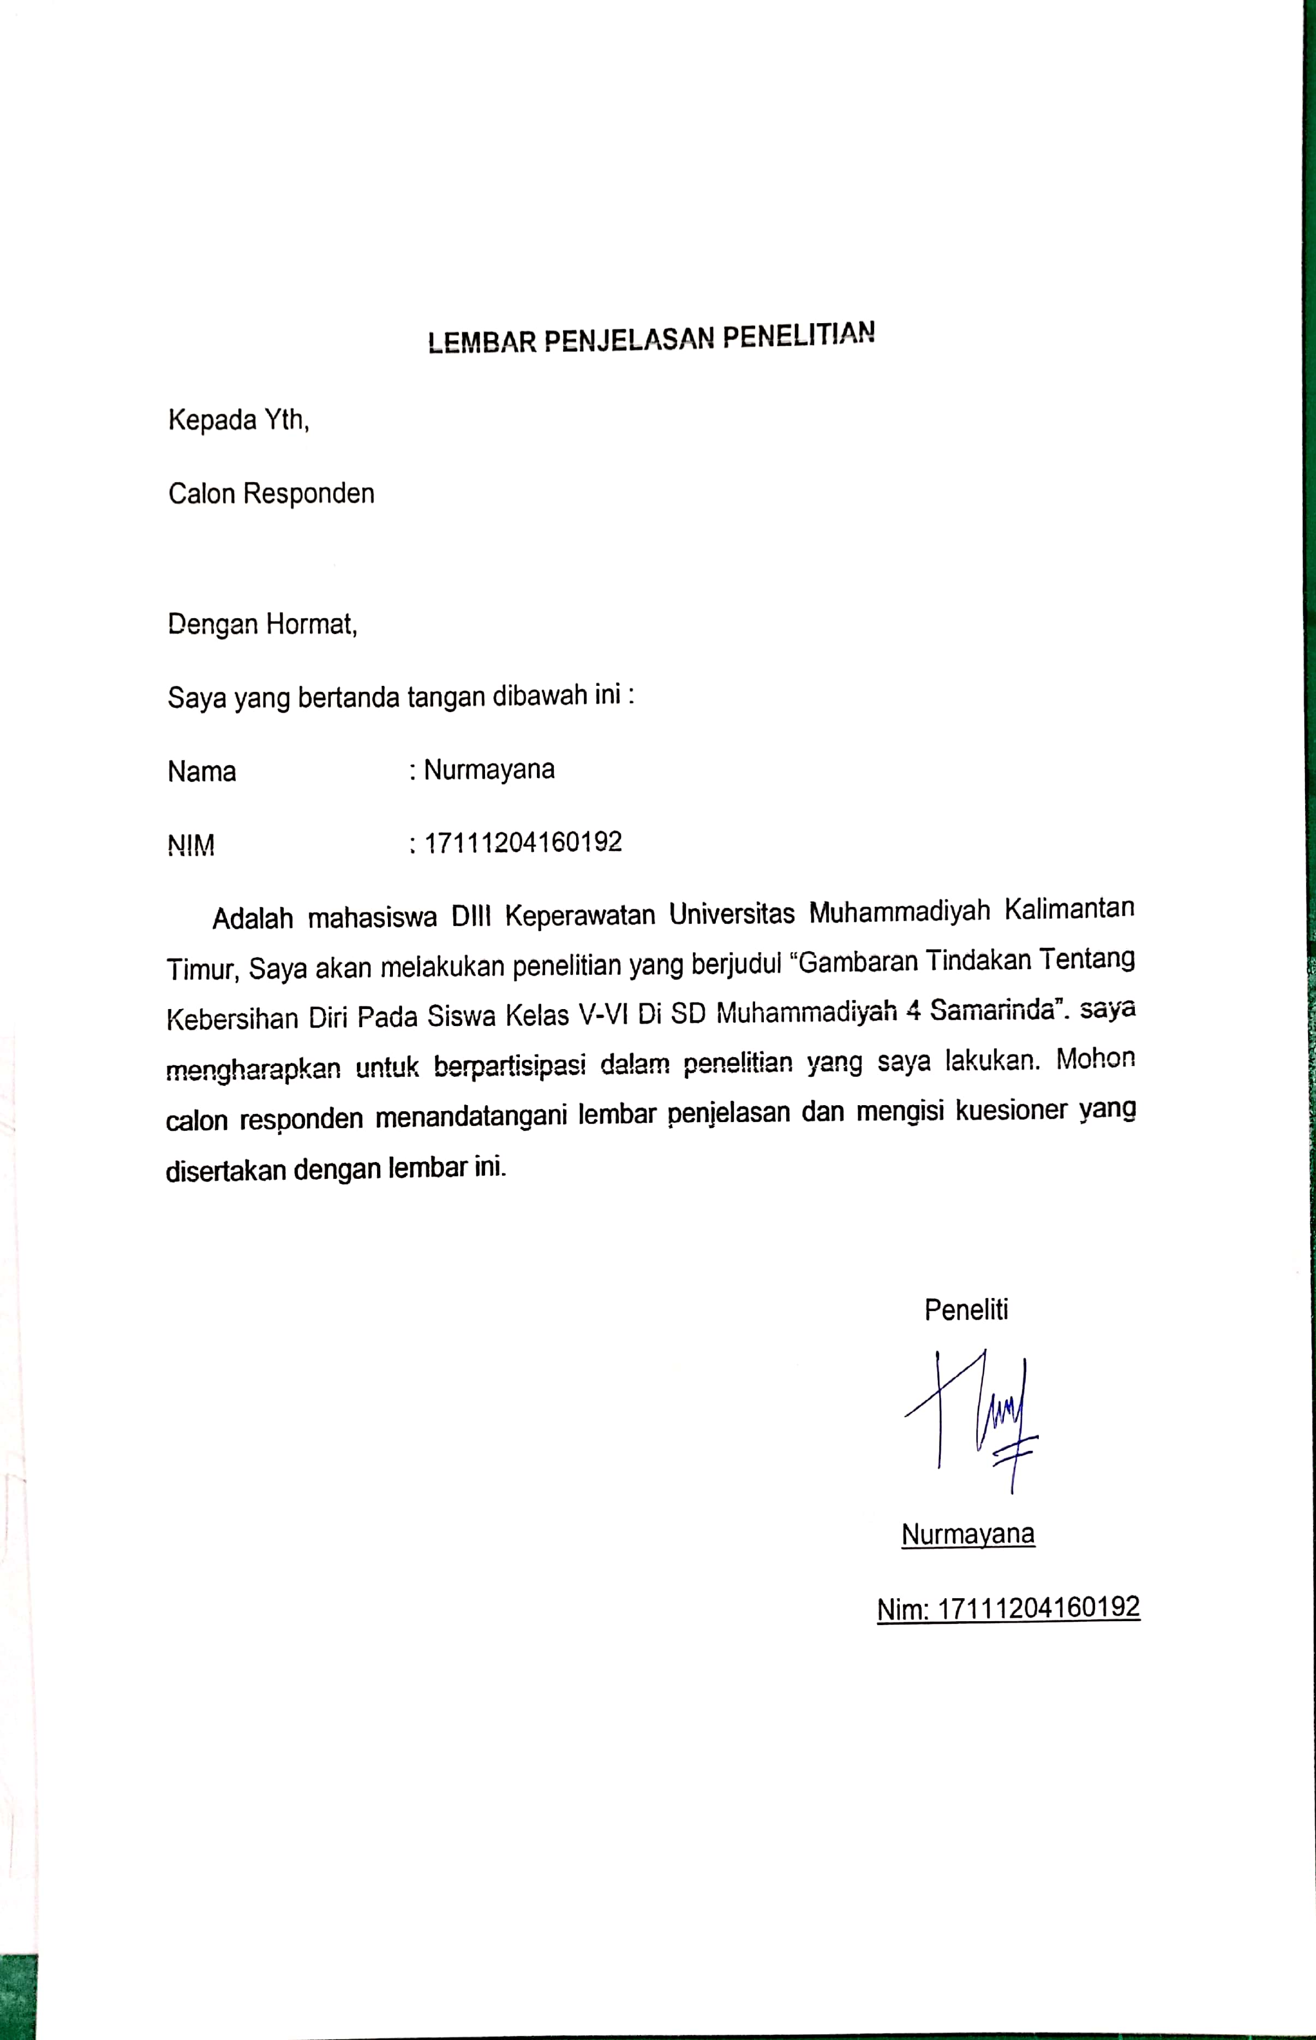
LEMBAR PERSETUJUAN MENJADI RESPONDEN
Setelah mendapat penjelasan dari peneliti saya bersedia berpartisipasi sebagai responden yang dilakukan oleh mahasiswa D III Keperawatan Universitas Muhammadiyah Kalimantan Timur.
Nama : Nurmayana
Nim : 17111024160192
Saya memahami bahwa penelitian ini tidak akan berakibat negatif bagi saya dan keluarga dan segala informasi yang diberikan dijamin kerahasiaannya.
Saya telah diberi kesempatan untuk bertanya mengenai segala sesuatu yang berkaitan dengan penelitian ini dan telah mendapat jawaban yang memuaskan. Berdasarkan semua penjelasan diatas maka dengan saya menyatakan secara sukarela bersedia menjadi responden dan partisipasi aktif dalam penelitian.

Samarinda, Januari 2019
Responden

(................)
KUSIONER PENELITIAN
GAMBARAN TINDAKAN TENTANG KEBERSIHAN DIRI PADA SISWA KELAS V-VI DI SD MUHAMMADIYAH 4 SAMARINDA
Tanggal Pengisian :
Petunjuk pengisian :
- Bacalah setiap pernyataan dengan teliti sebelum menjawab pernyataan.
Beri tana (√) pada setiap kotak yang tersedia dengan jawaban yang dianggap paling sesuai dengan keadaan anda.
- Identitas Responden
- Kode responden.................(diisi oleh peneliti)
- Umur :
- Jenis kelamin :

LEMBAR KUESIONER
- Kuesioner Tindakan Tentang Kebersihan Diri Siswa
NO | PERNYATAAN | SELALU | SERING | KADANG-  KADANG | TIDAK  PERNAH
1 | Saya membersihkan kuku secara teratur
2 | Saya menggosok gigi secara teratur (2x sehari)
3 | Saya rutin mencuci rambut (3x seminggu)
4 | Saya mencuci rambut menggunakan shampo
5 | Saat bermain di luar rumah saya tidak menggunakan alas kaki
6 | Saya mencuci tangan menggunakan sabun
7 | Saya mencuci tangan sebelum / sesudah makan
8 | Saya mencuci tangan hanya menggunakan air saja saat ingin menyentuh makanan

Dokumentasi

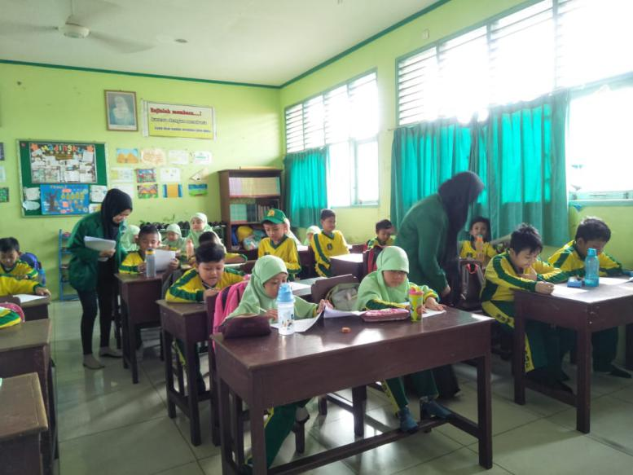

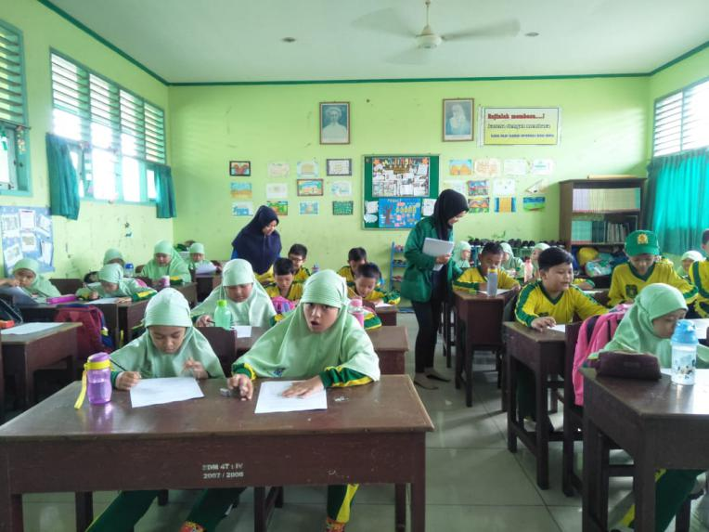
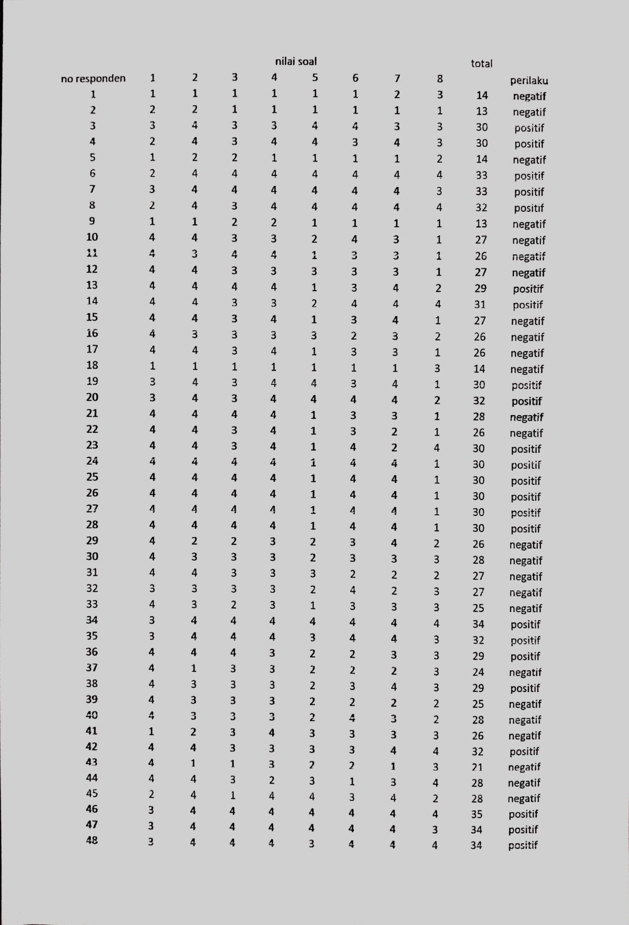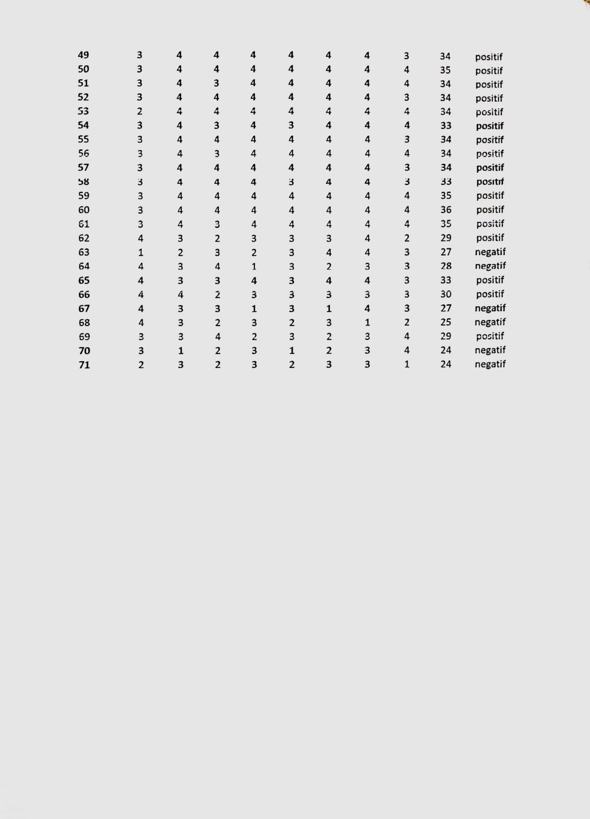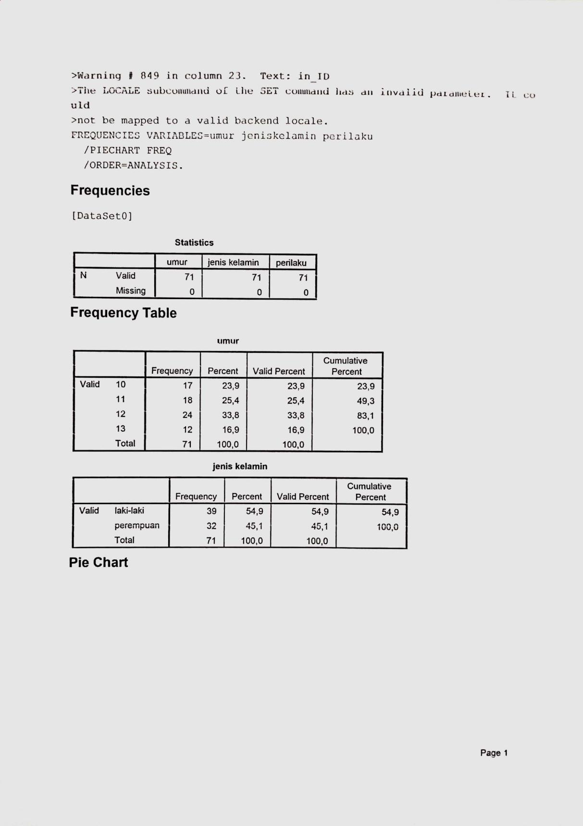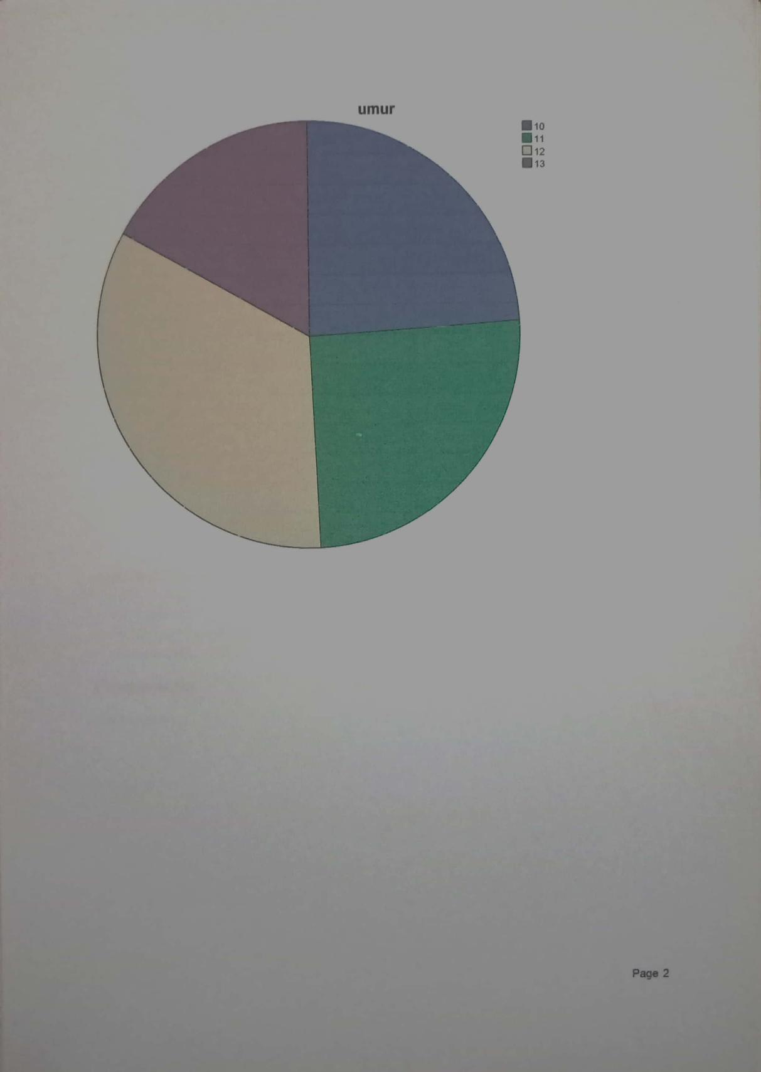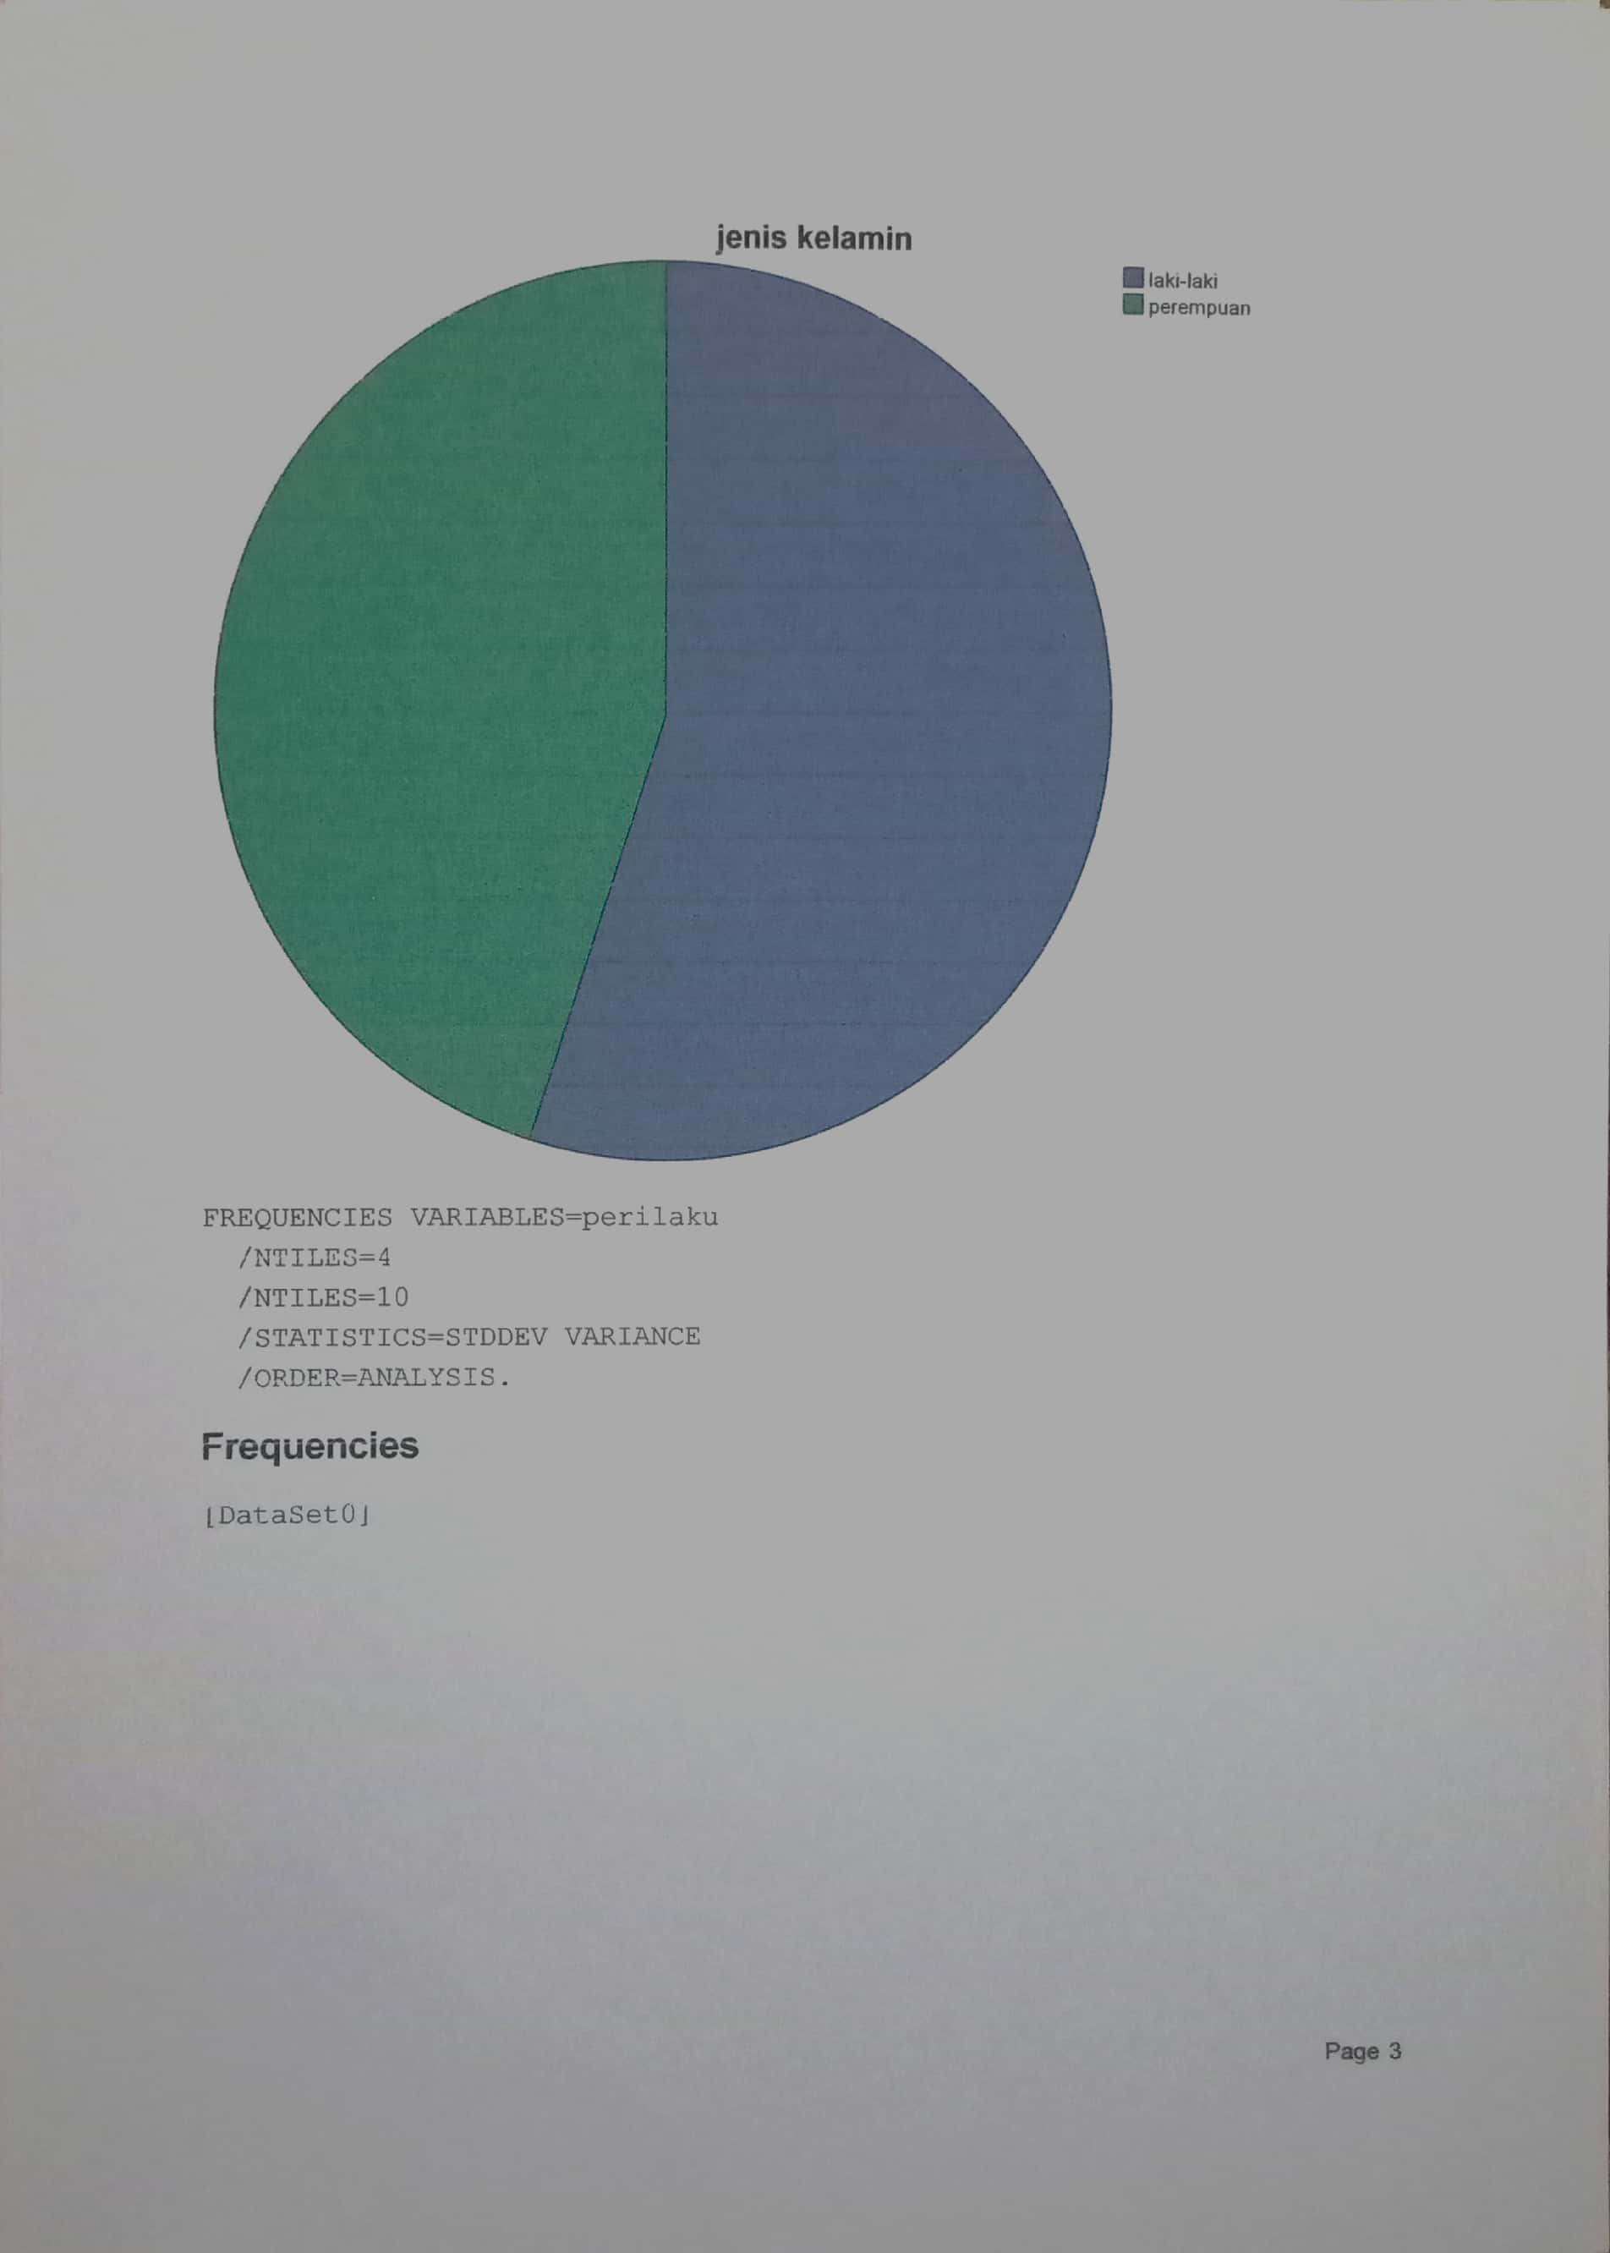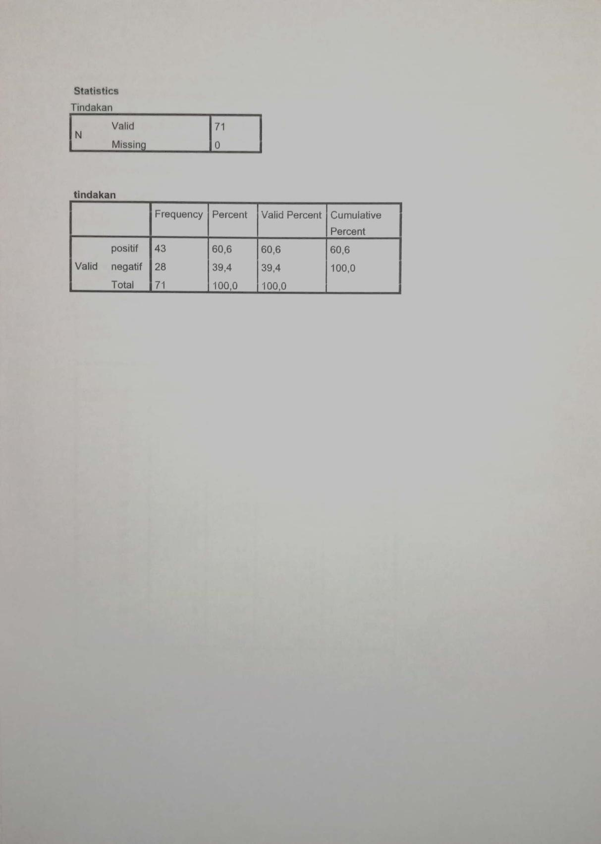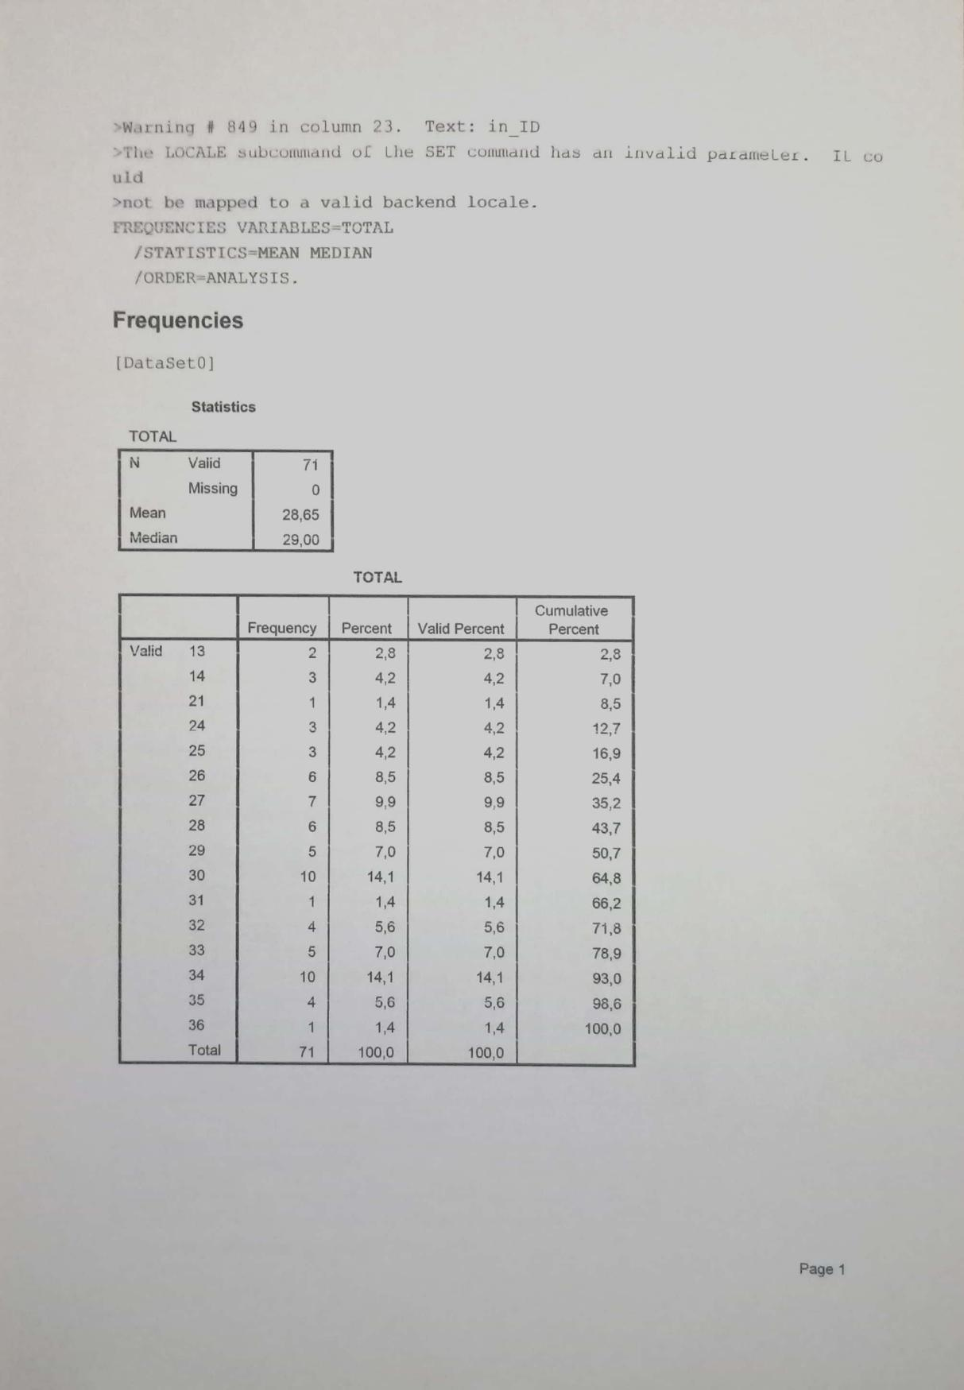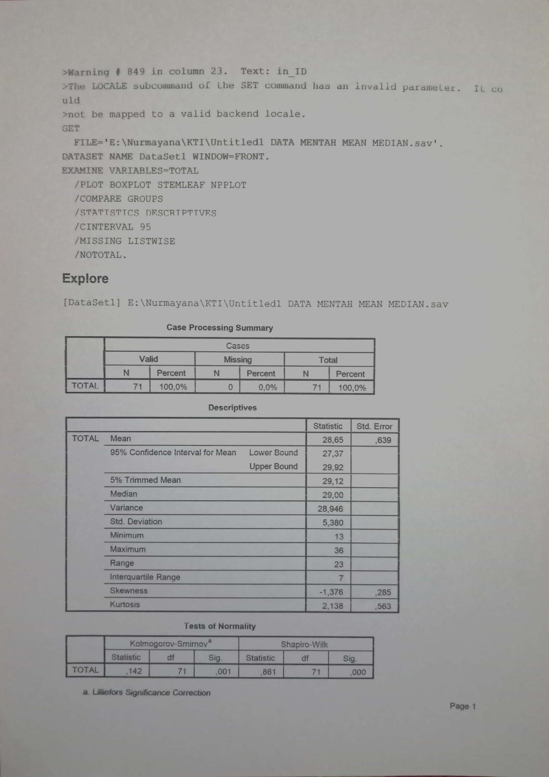

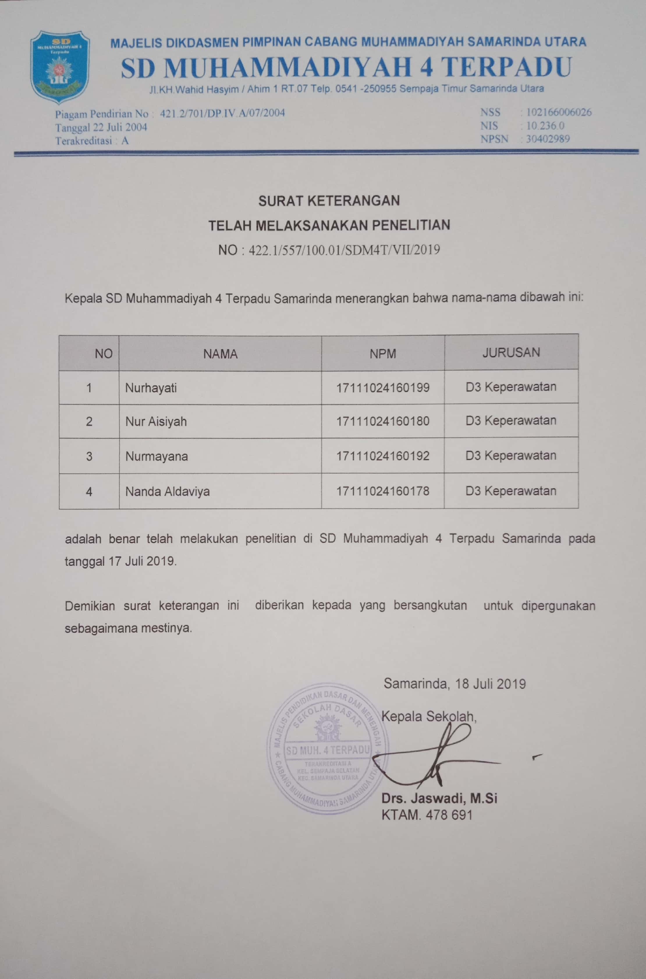

Mahasiswa Universitas Muhammadiyah Kalimantan Timur 2Dosen Universitas Muhammadiyah Kalimantan Timur
Students Muhammadiyah University of East Kalimantan 2Lecturer Muhammadiyah University of East Kalimantan

